КИЇВСЬКИЙ УНІВЕРСИТЕТ ІМЕНІ БОРИСА ГРІНЧЕНКА
ІНСТИТУТ МИСТЕЦТВ
КАФЕДРА ОБРАЗОТВОРЧОГО МИСТЕЦТВА

«Допущено до захисту»:
Завідувач кафедри образотворчого мистецтва
_______________________ О.В. Школьна.

Протокол засідання кафедри № ___ від «__ » 2022 р.

Багінська Богдана Геннадіївна
Бойчукізм як знакове явище в історії мистецтва XX ст
Кваліфікаційна робота бакалавра
з напряму підготовки
023 Образотворче мистецтво, декоративне мистецтво, реставрація

Керівник науково-дослідної
частини дипломної роботи:
Братусь Іван Вікторович,
доцент кафедри
образотворчого мистецтва

Керівник творчої частини
дипломної роботи:
Крюк Олександр Олексійович,
викладач кафедри
образотворчого мистецтва
Київ 2022
ЗМІСТ
ВСТУП……………………………………………………………………….……
РОЗДІЛ І. Зародження мистецьких принципів і творчої концепції бойчукізму
1.1. Значення меценацтва в житті М. Бойчука............................................................
1.2. Формування мистецьких засад майбутньої школи..............................................
1.3. Синкретизм в творчих засадах бойчукістів..............................................................
Висновки до першого розділу ....................................................................................
РОЗДІЛ II. Здобутки школи Михайла Бойчука
2.1. Монументальне мистецтво бойчукістів.............................................................
2.2. Створення творчої роботи....................................................................................

Висновки до другого розділу..................................................................................
ВИСНОВКИ…………………………………………………………………….. .............................................
СПИСОК ВИКОРИСТАНОЇ ЛІТЕРАТУРИ ................................................................................................
ДОДАТКИ…………………………………………………...………………….................................................

ВСТУП
Жоден художник без власної мистецької парадигми і концепції не може впевнено просувати свою творчість. Кожна творча ідея потребує логічного осмислення і підгрунтя, бази, на якій буде формуватися власний стиль митця. Шлях майже кожного художника завжди починається із здобуття фахової освіти. Кожна творча людина в якийсь момент починає усвідомлювати, що припадає особисто їй до душі, а який художній напрям чи стиль залишиться в історичному архіві її пам’яті.
В даній роботі проведено дослідження мистецької течії бойчукізм, її формування, особливості засад та ідей. Бойчукізм інтерпретовано як поняття, яке означає цілісний мистецький напрям . Розглянуто еволюцію цього явища протягом тридцяти років.
Актуальність теми:
Розкривається значимість творчого шляху художника на прикладі творчості М. Бойчука, який став засновником теорії новаторського українського мистецтва. Мистецький світогляд цього художника ґрунтувався на українських морально-етичних засадах, відданому служінні народу й формуванню мистецтва відродженої України. Розглядається головне завдання, яке стояло перед його послідовниками, а саме - за допомогою монументалізму втілити на своїх полотнах задуману ідеальну модель гармонійного життя, працюючи над синтезом культурної спадщини та оновленої форми мистецтва. Синтетизм вистуває як творчий прийом у поліфонічному мистецтві школи М. Бойчука.
Об єктом дослідження є: творчість М. Бойчука і його школи.
Предметом дослідження є: художні принципи та значення М. Бойчука у формуванні школи бойчукістів.
Мета дослідження: висвітлити творчий доробок Михайла Бойчука і його школи як складову українського народного мистецтва. Проаналізувати розвиток образно-пластичної системи, на основі якої Михайло Бойчук намагався виробити стиль, в якому духовний світ має перевагу над матеріальним. Акцентувати увагу на тому, що засновник школи монументального мистецтва, Михайло Бойчук, взяв для себе за мету створити синктетичне мистецтво, залучаючи матеріали, які, на його думку, мали глибокі корені в українській культурі: візантійське мистецтво і народну творчість в різноманітних проявах.

В ході дослідження потрібно вирішити такі завдання:
• Дослідити мистецьку парадигму М.Бойчука;
• Визначити періоди розвитку школи бойчукістів;
• Розкрити і обгрунтувати ідеї та концепції творчості бойчукістів;
Методи дослідження:
Теоретичні - дослідження зосереджене на дійсності мистецького явища, розкриває ідеї і концепції досліджуваного об'єкта.
Порівняння - дослідження, що передбачає пізнання досліджуваного явища, характеристика його відмінностей і схожих рис з іншими мистецькими явищами.
Спостереження - дослідження об'єкта, завдяки якому можна отримати знання про його наочні особливості, та різноманітні властивості.
Теоретична значимість роботи: полягає в осмисленні творчого здобутку школи бойчукістів, значення їх стилю як складової українського мистецтва і використання принципів їх творчості в творчій роботі.
Практична значимість роботи: дана робота запропонована за для розширення наукових досліджень творчості бойчукістів.
Дипломна робота відповідає темі дослідження. Теоретична частина містить: вступ, актуальність, завдання, два основні розділи, висновки, списки використаної літератури, додатки.

РОЗДІЛ І. Зародження мистецьких принципів і творчої концепції бойчукізму
1.1. Значення меценацтва в житті М. Бойчука
Засновником течії бойчукізм був Михайло Львович Бойчук, походив він з села Романівка тернопільської області. Село Романівка на часи 70-80рр XIXст було досить розвиненим. Відвідуючи початкову школу Бойчук проявив відразу здібності в малюванні. Ці здібності помітив в ньому його вчитель. Саме вчитель подав звернення в газету «Діло», де заявив, що в його школі є дуже талановитий юнак [35]. Тим самим він намагався просунути свого учня у світ мистецтва, вірючи, що хтось з молодих художників наважиться підтримати юний талант.

В кін. XIX ст. було поширене поняття «меценат», на сьогоднішній день поширене поняття «спонсор». В ті часи меценати, маючи фінансову можливість, могли просто безкорисливо допомогти починаючим художникам. Серед таких меценатів відомі: Терещенки, Семеренки, Шептицькі. На прохання шкільного вчителя відреагував Юліан Танкевич, який був українським художником, одним з творців українського модерну. Саме він був тим художником, який вперше ввів в релігійний жанр поняття національность. Цей художник відповів учителю, що у Львові він хоче взяти під свій прихисток М.Бойчука.

Можливо неочікувано для самого себе, але у 1897р. п’ятнадцятирічний Михайло Бойчук опиняється таким чином у Львові. Завдяки фінансовій допомозі Ю.Танкевича, М.Бойчук починає відвідувати класи Товаривства заохочення художників. Проходить рік навчання Михайла у цьому товаривстві. Молодий митець знайомиться у Кракові і Варшаві із здобутками світового мистецтва. Після цього він вступає до Краківської Академії мистецтв [15]. Це відбувається у 1898 році. Там він починає вчитися у Леона Вичулковського, який був художником, пейзажистом, жанристом, він досить добре орієнтувався в народному мистецькому стилі.

Перші роботи Михайла Бойчука були в імпресіоністичному стилі. Серед таких робіт були портрети Стефана Жеромського і його сина Адама. Ці портрети дають уявлення про ту академічність, якій його навчали в Краківській академії [25]. Також до таких робіт відноситься портрет Богдана Лепкого, в якого Бойчук перебував певний час у Кракові. М. Бойчук, перебуваючи у цього художника, мав можливість познайомитися зі студентами академії мистецтв, які почали формувати свою молоду українську організацію [37]. Саме завдяки Богдану Лепкому сформувалось коло відомих молодих людей.

Бойчук закінчив навчання в Краківській академії мистецтв у 1904 р і повернувся до Львова. Там він знаходився під покровительством відомого мецената та митрополита Андрія Шептицького. Андрій Шептицький - митрополит, меценат, людина, яка сприяла розвитку українського мистецтва, він давав кошти на студії в навчальні заклади Європи. Завдяки Андрію Шептицькому Михайло Бойчук у 1906 р. вступає до Мюнхенської академії мистецтв [40]. Навчання тривало там недовго. Так як М. Бойчук знаходився під впливом Австро-Угорської імперії, то змушений був відбути там військову службу.

В 1906-1907р Михайло Бойчук повертається до Львова. В розмові з Андрієм Шептицьким вони обговорюють те, що навчання в Мюнхені він має продовжити, але М.Бойчук не хоче до Мюнхена [4]. Навчання у Мюнхені несло в собі академічний характер, таке навчання не було цікавим для Михайла Бойчука, для нього було цікаве нове авангардне мистецтво, яке тільки почало зароджуватися тоді. М.Бойчук переконує А. Шептицького, в тому що він дуже хоче навчатися в Парижі [8].

1.2. Формування мистецьких засад майбутньої школи
М.Бойчук був не тільки творчою людиною, він досить добре освоював іноземні мови. Серед них: польська, німецька і французька. В 1907 р. М.Бойчук опиняється у Парижі. Опинившись в паризькій атмосфері, Михайло Бойчук зустрічає там велику хвилю російського і українського мистецького авангарду [9].

З цього періоду почнеться формування школи бойчукістів. М.Бойчук тут побачить всі новітні тенденції, які відбуваються у світовій мистецькій столиці, він почне відвідувати «Осінній салон», та «Салон незалежних». Важливим моментом стане те, що М.Бойчук поїде у двомісячну поїздку по Італії, відвідає Венецію, Падо, де потрапить до Капелли Дель Рена і побачить фрески Джотто ді Бондоне. Також він надихнеться мистецтвом Чімабуе і його захопить проторенесанс.

Так як М.Бойчук ціленаправлено приїздив до Парижу, очікуючи знайомства з новим мистецтвом, йому пощасливилося познайомитися з усім його різнобарв’ям. У Парижі була організована виставка Михайла Ларіонова, Натальї Гончарової, Олександра Архипенка, де було представлено велику колекцію, яка починалася з ікон і закінчувалася цікавими новими пластичними експериментами [1]. Можливість побачити це нове мистецтво спричинило те, що М.Бойчук ігнорує академію мистецтв і вступає до академії Поля Рансона в клас Поля Серюзьє. Академія була заснована одним з професорів Паризької академії мистецтв , але сам П. Рансон, організувавши це мистецьке середовище, віддав його молодим художникам на розвиток [23].

Поль Серюзьє входив в групу набідів. Набіда - мистецьке угрупування, представники якого були прихильниками нестанкових форм у мистецтві. Серед таких форм: стінопис, книжкова ілюстрація, сценографія, іконопис [13]. М.Бойчуку підходила така концепція. Ця школа мала свої корені в малюванні яскравого примітивного мистецтва. Через це майстерня Поля Серюзьє найбільше зацікавила М.Бойчука. Також Академія Серюзьє була цікава тим, що вона приймала вихідців з усієї Європи, молодих людей, яким було цікаве нове мистецтво, які хотіли експериментувати. Завдяки цьому була можливість не тільки вчатися але й показувати себе [14].

Саме на Кампань Прем’єр № 9 жили молоді люди, які приїхали підкоряти Париж: Андрій Таран, Лев Крамаренко і Михайло Бойчук. Їх сусідками були три молоді польки: Софія Бодуен де Куртене, Софія Сегно, Софія Налепінська. Всі три дівчини були польського виховання, походили з шляхетних сімей. Сусіди подружилися , адже разом відвідували Академію П. Рансона.

Бойчук переїхавши до Парижу, зійшовся з українською громадою, яка творила цікаві речі. Там був організований хор, проводилися лекції з історії українського мистецтва, які вів Михайло Бойчук з Миколою Касперовичем.

М.Бойчук починає орієнтуватися на те, що відбувається в Парижі і що цікавить людей. У 1909 р. на виставці в Гранд Палаці в «Осінньому салоні» група молодих митців виставила декілька своїх робіт, які були відмінними від оточуючого середовища [45]. На той час ця відмінність означала перехід до площинності (зникає тривимірне зображення), відбувається перехід до декоративності, зображення стає примітивним. Головне , що переслідував М.Бойчук - ідею творити щось нове [41]. Михайло Бойчук робить висновок, що він має орієнтуватися на своє коріння, на українське мистецтво: мистецтво іконопису, на традиції візантійського мистецтва, на те найдавніше, що було.

Завдяки цим орієнтирам формується група, яка називає себе групою відновлення візантійського мистецтва. За зразок вони ставлять для себе візантійське мистецтво , а за техніку - темперний живопис [28]. Але темпери в Парижі не було, була популярною олія і саме в цей момент М.Бойчука починає цікавити Джотто ді Бондоне і його мистецькі погляди.
Михайло Бойчук вирішив, що він і його колеги зможуть самостійно робити засоби для своєї творчості. В кімнаті, де жив М.Бойчук з М.Крамаренком, вони облаштували майстерню. они починають підготовлювати дошки, вивчають техніки темперного іконопису, вчать техніки виготовлення грунту, починають вивчати темперний живопис. Молоді митці починають створювати свої фарби. Вони почали робити те, що не роблять інші і цим змогли притягнути до себе молодих людей із свого середовища. До основних представників цієї групи належали: Михайло Бойчук, Микола Касперович, Софія Сегно, Софія Будуен де Куртане, Софія Налепінська, Гелена Шрамм, Яніна Левановська. Згодом між М.Бойчуком і С. Сегно виникнуть романтичні стосунки. Софія Сегно захоплювалася Михайлом Бойчуком, його творчими ідеями, ним як людиною [10].

В 1910р. було представлено на «Салоні Незалежних» 18 робіт цієї групи художників. Це був успіх. Парижан зацікавило мистецтво цієї групи, вони виділили їх роботи із загального середовища.Французи почали говорити про це мистецтво, яке було зовсім не схоже на те, що представлялося до того [38]. Це мистецтво схоже на іконопис. Виконане воно було на дощечках, на золотому тлі. Там були зображені євангельські сюжети. Це було мистецтво, яке наслідувало візантійські канони і канони Київської Русі.

Парижський період відкрив М.Бойчуку свій власний шлях, який будувався на створені сучасного монументального мистецтва, яке було би частиною великого національного стилю [24]. І завдяки побаченому проторенесансу, школи набідів, він створює свою концепцію, яку продовжив згодом у Львові. Після фурору, який відбувся на «Салоні Незалежних» можна подумати, що новий напрямок, який отримав назву неовізантизм, стане поштовхом для подальшого розвитку.

Проте Михайло Бойчук в колі друзів говорив: «Неовізантизм - це лише термін для полегшого розуміння. Врешті ми маємо на це право. В себе дома ми називатимимось інакше» [29].

Виставка цієї групи у 1909-1910рр стала певним помітним явищем в авангардному середовищі Парижу.

На той час Михайло був у стосунках з Софією Сегно, батьки якої не схвалювали це. В певний період брат Софії, приїжджає до Парижу. Коли від зустрічає М.Бойчука, то демонстративно кидає йому рукавичку і викликає його на двобій. М.Бойчук не сприйняв це серйозно і лише посміявся. Проте виникла бійка.

Після цього Генріх Сегно забирає свою сестру до Петербурга. У спогадах зазначено, що вона це важко переживає.

Через рік її видали заміж за одного польського банкіра і вони разом переїхали жити до Варшави. Там Софія вела спокійне світське життя. Проте якось Ганна Налепінська у своїх спогадах писала, що колись вона зустрілася з нею вже у похилому віці і запитала про те, чи цікавиться вона мистецтвом. Софія відповіла, що тільки у своїй пам’яті.

Наступним коханням Михайла була Софія Налепінська. Проте скандал з приводу Софії Сегно просто так не минувся митцю. До нього прийшов гнівний лист від митрополита А.Шептицького, у якому меценат вимагав щоб Михайло Бойчук завершував своє навчання в Парижі і повертався до Львова та займався роботою, на яку він заслуговує. Цією роботою була реставрація ікон в Національному музеї. М.Бойчук разом з М.Касперовичем і С.Налепінською подорожують до Італії, Флоренції, Відня і повертаються до Львова.

З осені 1910р. Бойчук приступає до своїх обов’язків художника-реставратора Львівського національного музею.

1.3. Синкретизм в творчих засах бойчукістів
Творчість школи М. Бойчука була тим явищем, яке відрізнялося від канонів мистецтва XX ст. Ця відмінність передусім стосувалася технічного і ідейного вирішень. Варто зазначити, що в творчості бойчукістів панували зовсім інші цінності. Серед яких була колективна праця, що не була масовим явищем серед художників на той час. Митці обрали для себе інший складний, але цікавий шлях - роботу темперними фарбами замість олійних. Бойчукісти намагалися не слідувати тогочасним запропонованим ідеям мистецтва передвижників, вони творили синкретичне мистецтво.

Варто зазначити, що творчість М. Бойчука була досить суперечливою, адже не кожен художник наважувався на поєднання досить відмінних речей, а саме: ар-нуво і авангардне мистецтво з іконографічною спадщиною [3]. Особливу роль в творчості бойчукістів займало монументальне мистецтво. М. Бойчук намагався себе і свою школу ідентифікувати як монументалістів, які мали мислити набагато ширше [33].

Мистецтво школи М. Бойчука надзвичайно популярне, біографія про цих художників постійно тиражується, а їх здобутки час від часу переосмислюються. Насамперед про бойчукістів згадують як про художників, які сприяли національно - культурному розвитку. Проте їх мистецтво виходить за рамки національної самобутності, воно набуває певного сикретичного характеру [6]. М.Бойчук переосмислив принципи народного мистецтва, іконопис та мистецтво проторенесансу. Також варто зазначити, що певне переосмислення проблематики історичної мистецької спадщини стає міцним фундаментом для мистецтва ХІХ і ХХ ст. [7]. Грунтовна база, яка набула визнання і поширення в українській культурі, передає цінності і самобутність українського народу, ідентифікує культурно-історичні особливості українського народу [32].

Ікони завжди залишалися важливим атрибутом церковного життя в візантійському мистецтві. Якщо згадувати про перших християн, то вони вважали ікони ідолами, тим самим відрізняючи їх від мозайок і фресок. Вважалося, що існує якийсь зв'язок між зображенням і людиною, яка молиться цьому зображенню. Зображення на іконах вважалися головним символом духовної краси і таємничості. Для перших християн мали вагоме значення нерукотворні ікони, які згідно легенд не були написані людьми, а виникли природним шляхом. Вони мали особливий духовний зміст. Через певний час виникає соціально-політичний рух, який називався іконоборством, він був пов'язаний з боротьбою проти ікон.

Певним чином таке відношення до ікон було пов’язане з небажанням далі поширювати християнство на території Візантійської імперії. Іконоборці виступали проти антропоморфних зображень святих. Тому що вважали, що Бога неможливо помістити у зображення. Бо вважалося, що божественна природа виходить за рамки людських міркувань про сутність Бога. Не дивлячись на заборону, ікони не відійшли з людського життя.

У 843 році ікона знов посіла вагоме місце в традиціях візантійського мистецтва. Проте був встановлений певний іконографічний канон [43]. Він містив у собі певну модель, яка мала у собі гармонійне поєднання різноманітних символів у зображенні. До прикладу, головні персонажі,які були позитивними - зображалися в положенні анфас, другорядні - три четверті, негативні - у профіль.

Подібні правила існували лише в Давньому Єгипті. Саме з єгипетського мистецтва була взята ця особливість зображення. Кожний художник мав особливе ставлення до цього зображення. Ставився до малювання ікони як до певного таїнства, яке супроводжується провіддю. Художник в період малювання мав не робити нічого від себе , а намагався проникнутися атмосферою небесного світу. Талановитих живописців у Візантії шанували як святих [5].
Друга половина XIII-XIV століть була визначною у формуванні нового мистецтва Італії.

Цей час характеризувався побудовою майбутнього трампліну для ренесансних поглядів у мистецтві. Даний період обумовлений появою інтересу до античності, зацікавленістю людиною як мислячою особистостю. Живопис продовжував своє формування в флорентійській і сієнській школах [48]. Проторенесансне мистецтво часто пов'язують з художником Джотто ді Бондоне. Тому що саме для його мистецтва характерно встановлення нових реформ. По-перше, Джотто ді Бондоне намагався відобразити тривимірний простір, який би будувався на лінійній перспективі.

Не будучи ознайомленим із законами перспективи, Джотто ді Бондоне досяг визнання тим, що став першопрохідцем, який помістив в рамки живопису інтер'єр. По-друге, цей художник започаткував у мистецтві образ пластичної, об'ємної людської фігури. У своїй творчості Джотто ді Бондоне віддає перевагу зображенню людини, що передбачає гуманістичний аспект в мисленні митця [44].

Митець продовжував створювати звичайну людину, але образ цієї людини митець переосмислював, вкладаючи в нього щось високе. Фрески капели Арени у Падуї займає чільне місце у його творчості. Саме Джотто ді Бондоне своєю творчістю заклав міцний фундамент в історії італійського мистецтва. Митець сувмістив десятки сцен із життя Богородиці і Христа, зробивши єдину гармонійну історію.

Мистецька мова цього художника говорить про вічні проблеми і тонкощі людського життя: відносини між людьми, такі речі як обман, зраду, смуток, смиренність, велику материнську любов. Маючи розуміння того, яке мистецтво він демонструє, Джотто ді Бондоне відкриває свою душу перед глядачами, у своїх роботах розкриває непростий внутрішній світ кожної живої душі.

Недивно, що саме живопис Джотто ді Бондоне став неабияким натхненням для М.Бойчука, адже кожна його робота і роботи його учнів наповненні подібними ідеями: любов до рідної землі, людей, невтомної праці.

Існує легенда, що ніби одного дня Чімабуе застав пастуха Джотто ді Бондоне в малюванні вівці. Після цього Чімабуе взяв талановитого пастуха в свої учні. Ця легенда припала до душі М.Бойчуку і він також любив згадувати про себе як про того самого пастушка, якому усміхнулася доля.

М.Бойчук надихався творчістю Чімабуе, сравжнє ім'я якого - Ченні ді Пепо. Цей італійський живописець був представником флорентійської школи.[46] Він здійснив справжній переворот в історії італійського живопису. Цей художник творив спочатку в візантійських традиціях, в яких зображена людина не мала своєї унікальності і індивідуальності. Надалі творчість митця набула більшого колориту. В його роботах люди почали набувати певних особистісних ознак і зображення стали виглядати більш вишуканішими. Візантійські тьмяні кольори замінилися більш якіснішими живими барвами.[50] Проте погляд бойчукістів не зупинився на творчості тільки митців проторенесансної епохи, бо вони мислили значно ширше.

Час розквіту і існування ар нуво припадає на 1885 - 1914 рр. Цей стиль зародився у Франції. Для нього характерні природні форми, плавні лінії та вигини у зображені. Природні мотиви рослинного і тваринного світу являються характерною і основною ознакою цього стилю [51]. Якщо подивитися на творчість бойчукіста Федора Кричевського, то можна згадати одну картину, яка називається «Любов» 1927р. (див. Додаток 1, рис. 1.1). Ця картина являється частиною триптиху «Життя» (див. Додаток 1, рис. 1.2). Споглядаючи на неї можна побачити, що її композиційне вирішення являється дуже схожим з картиною «Поцілунок» 1908р. [42]. Густафа Клімата, який являється представникиком стилю ар нуво.

Бойчукісти звернули увагу на стиль ар нуво і взяли з нього якісь певні постулати для створення свого мистецтва. Їх мистецтво - новітнє мистецтво, яке певним чином пов'язане з природним світом [16]. У творах бойчукістів природа і природність нероздільні з життям людини. Бойчукісти певним чином наголошують на тому, що природа являється невід'ємним елементом людського життя.

Висновок до першого розділу
Якщо колись було поширене поняття «меценат», то на сьогоднішній день поширене поняття «спонсор». В ті часи меценати, маючи фінансову можливість, могли просто безкорисливо допомогти починаючим художникам. Учитель М. Бойчука заявив у газету про молодого талановитого юнака. На прохання шкільного вчителя М.Бойчука відреагував Юліан Танкевич, який був українським художником, одним з творців українського модерну. Цей художник відповів учителю, що у Львові він хоче взяти під свій прихисток саме М.Бойчука.

М.Бойчук закінчив навчання в Краківській академії мистецтв і повернувся до Львова. Там він знаходився під покровительством відомого мецената та митрополита Андрія Шептицького. Андрій Шептицький - митрополит, меценат, людина, яка сприяла розвитку українського мистецтва, він давав кошти на студії в навчальні заклади Європи. Завдяки Андрію Шептицькому Михайло Бойчук вступає до Мюнхенської академії мистецтв.

Згодом митець приїздить до Парижу. Опинившись в паризькій атмосфері, Михайло Бойчук познайомився з мистецтвом авангарду. З цього періоду починається формування школи бойчукістів. Митець побачив всі нові тенденції, які відбуваються у Парижі. Він почав відвідувати «Осінній салон» та «Салон незалежних». Важливим моментом стає те, що М. Бойчук здіснює поїздку по Італії, Венеції і Падо, де згодом потрапляє до Капелли Дель Рена і бачить фрески Джотто ді Бондоне. Також М.Бойчуку сподобалося мистецтво Чімабуе і проторенесанс.

М.Бойчуку не подобається працювати в академічній манері і він вступає до академії П.Рансона в клас Поля Серюзьє. Академія була заснована одним з професорів Паризької академії мистецтв. Поль Серюзьє входив в групу набідів. Набіда - мистецьке угрупування, представники якого були прихильниками нестанкових форм у мистецтві. Серед таких форм: стінопис, книжкова ілюстрація, сценографія, іконопис. М.Бойчуку була до вподоби така концепція. Ця школа мала свої корені в малюванні яскравого примітивного мистецтва. Через це майстерня Поля Серюзьє найбільше зацікавила М. Бойчука.

Мистецтво бойчукізму носило в собі синкретичний характер. В ньому розкривалися основи, які були характерними для мистецтва Візантії. Передусім розкривалися певні аспекти творчості митців, які виносилися у порівняння з творчістю іконописців.

Також згадувалося італійське мистецтво на чолі вчителя Чімабуе і його учня Джотто. Ці художниками стали першопрохідцями епохи проторенесансу. Ідейний зміст їх робіт та колористика надихнули М.Бойчука. Він знайшов в їх творчості свій стиль, навчився апелювати своїм мистецтвом до суспільства, окреслюючи важливі теми.

Варто підкреслити, що мистецтво бойчукізму охопило в собі здобутки модерну, інша назва якого – ар нуво. Цей стиль був заснований у Франції і висвітлював захоплення природними, плавними формами. М. Бойчук надихнувся цим стилем, зробивши природу і природність невід’ємними елементами творчості своєї школи [26].

РОЗДІЛ II. Здобутки школи Михайла Бойчука
2.1. Монументальне мистецтво бойчукістів
Наступний життєвий етап розпочався, коли Михайло Бойчук приїздить до Києва по запрошенню М.Грушевського для створення першого мистецького закладу. До цього часу на території України не існувало академії мистецтв. Були лише художні школи, навчальні заклади середнього рівня. Один з перших актів творення наукових закладів незалежної української держави був акт проголошення Української академії мистецтв у грудні 1917 р. Основний склад академії: Василь Кричевський, Федір Кричевський, Михайло Бойчук, Георгій Нарбут, Казимир Малевич. Михайло Бойчук мав очолити майстерню ікони і фрески і потім вона перейменується в майстерню монументального живопису [12].

Головною і основною мала бути саме майстерня ікони і фрески. В Україні чільне місце посідало мистецтво релігійного характеру. Одночасно в цій майстерні М.Бойчук вирішив змінити методи навчання. Сформувалася система, яка була ще колись в епоху, коли починаючи від Джотто ді Бондоне створювалися окремі майстерні певного митця. Кожен митець формував свою групу, з якою він творив своє ядро, в якому формувалися засади навчання. Головною метою педагогічної системи М.Бойчука стало виховання молодого художника національного типу українського мислення, поєднане з мисленням авангардного здобутку, який Європа осягнула ще за перше десятиліття XX ст. [19]. Мова йде про мистецькі погляди , які мали фовісти, кубісти, а також експресіоністи.
З перших днів творення Академії мистецтв в майстерні Бойчука створилася цікава група молодих людей, які об'єдналися навколо свого вчителя. Коли викладачі зібрали першу групу студентів, для того, щоб студенти могли побачити хто їх буде вчити. Вони зібралися в кімнаті виставки народного мистецтва. В іншій кімнаті були розміщені фотографії робіт Михайла Бойчука, таким чином представлялася творчість кожної майстерні [34]. В Академії мистецтв була розгорнута виставка викладачів, яка давала уявлення студентам хто і чому їх може навчити. В перші місяці було таке, що студенти записувалися до одного художника, потім переходили до другого. Ті, хто починав від поч. 1918 року: Василь Седляр, Іван Падалка, Тимко Бойчук, Оксана Павленко, Антоніна Іванова, Карле Ілля, Катерина Бородіна, Сергій Колос, Іван Лемківський, Марія Трубецька, Мануїл Шехтман. Ця група людей творила ту майстерню, в якій все було по-новому.

Оксана Павленко у своїх спогадах писала, що в майстерні М.Бойчука колись як і в майстерні середньовічного художника панував дух, що визначав відносини між майстром в учнем. Вчитель і учень разом готували полотна, спільно виготовляли фарби. Між учнем і учителем завжди відбувалася спільна діяльність [27]. Також учень і вчитель відвідували музеї, оглядали пам’ятки, спільно проводили весь час. М.Бойчук, який жив тоді на Татарці, у своїх спогадах казав, що у 1918 році у нього на квартирі збиралися митці і разом готували їжу, разом працювали, спілкувалися. Це була цільна група людей, які жили разом і намагалися підтримати один одного. Водночас вони не тільки працювали. Згадується також те, що вони разом співали. Сергій Колос знав багато українських дум, Іван Лемківський, батько якого був православним епископом, знав багато цікавих барокових релігійних пісень.

Всі ці заняття проходили у майстерні і все це творило світ, в якому відбувалися цікаві речі. Проекти паперових грошей для уряду Петлюри - одне з занять, які робила ця молода майстерня. Варто згадати, що Михайло Бойчук привіз з собою з Парижу своє друге кохання - Софію Налепінську. Вона всі ці роки поки Бойчук був на засланні, підтримувала з ним зв’язки, а пізніше приїздила до Києва і взяла шлюб з Михайлом Бойчуком [2]. Потім у 1918 році була змушена виїхати в Миргород з маленьким народженим сином Петрусем. Бойчук з командою молодих учнів залишилися в Києві для того, щоб творити нову роботу.

Практично з цією новою роботою починався творитися новий стиль монументального мистецтва, яке своїм корінням сягав до українського іконопису, італійського проторенесансу, до давньоруської фрески. Ідеї візантизму, ідеї давнього українського мистецтва, все це піднімалося і активно розвивалося в період творення української державності. Нажаль, українська державність довго не протрималась. У 1919 р. Київ вже став радянським і з того часу майстерня академії мистецтв перетерпіла певну перебудову, а саме приміщення змінювало своє місце положення.

Варто зауважити, що автентичних творів періоду діяльності школи М. Бойчука, самих творів М. Бойчука, нажаль, практично не зберіглося. Твори станкового живопису були знищені, пізніше були знищені твори монументального мистецтва. Зберігалася графіка завдяки тому, що графічні твори тиражувалися і знищити їх всіх було неможливо. Графічні твори тиражувалися в певній кількості, вони частково увійшли до нашого часу. Їх можна вважати основним здобутком школи Бойчука в кінці 20-х рр.

Перша діяльність бойчуків - це розписи Луцьких казарм на Дігтяревській вулиці в Києві. Це була велика двоповерхова будівля і за завданням НАРКОМа військових справ України було надане замовлення академії мистецтв розписати для червоноармійців всі стіни цих приміщень. Низка робіт бойчукістів в цей період: «Повернення з панщини» (див. Додаток 1, рис. 2.2), «Свобода. Рівність. Братерство» (див. Додаток 1, рис. 2.1), «Гуляй душа без контуша» (див. Додаток 1, рис. 2.3), «Козак із зіркою» (див. Додаток 1, рис. 2.5), «Трійця» (див. Додаток 1, рис. 2.4), «Дівчина з гусьми» (див. Додаток 1, рис. 2.8), «Різання хліба» (див. Додаток 1, рис. 2.6). Група Бойчука творила композиції дотримуючись манери джотівських розписів Капели Скровені. Це були розповідні сюжети, всі сюжети обрамлені в окремі сцени, але з певною розповідністю історія, подій, які хвилювали художників [49]. Розписували по стінах клейковими фарбами. В чотирьох корпусах Луцьких казарм два поверхи були закриті цими розписами.

Популярною стає тема єднання - товарообіг між мельником і робітником, між тканею і селянкою, теми взаємообмінів, взаємодомовленостей будуть потім пізніше популярними в живописі. Луцькі казарми були знищені у 1922 році і до нашого часу немає сліду ні цих казарм ні цих розписів. Це був зародок короткострокової монументальної пропаганди, яка була потрібна в революційну епоху і такої пропаганди в той час було дуже багато, вона активно використовувалася.

Наступною роботою були розписи Кооперативного інституту в Києві, ці розписи також не зберігалися. Але існує декілька матеріалів цього періоду. Серед них: «Товарообмін між робітником і селянкою» (див. Додаток 1, рис. 2.11). Зображення селян мало бойчуківський підхід і в той же час можна простежити в них європейську манеру [36]. Там присутні кубістичні і футуристичні елементи. В цих розписах можна простежити традицію школи Бойчука і його своєрідне візантійське трактування і в той же час елементи авангардних напрямків.

Наприклад, роботу «Коваль» (див. Додаток 1, рис. 2.12) приписують Сергію Колосу. Приписують, тому що відомо, що ще в Паризький період всі роботи бойчукісти виставляли спільно, не в противагу європейському індивідуалізму. Роботи не конкретизувалися, їх просто робили в майстерні Бойчука. Наступна до прикладу картина: «Товарообмін між робітницею і тканею» (див. Додаток 1, рис. 2.13). Цей розпис 1923 року не зберігся, тому що він і майже всі інші розписи бойчукістів не відповідали завданням, які диктувала радянська влада.

Бойчук писав лекції, їх зберіглася невелика частина . Іван Лепківський конспектував за Бойчуком у 1922 році і виписав у цих лекціях цікаві роздуми, педагогічні настанови. Якраз завдяки Івану Лепківському вони зберіглися. Бойчук писав: «Ми будемо будувати великі міста, ми будемо розмальовувати великі будівлі, ми будемо творити нове мистецтво» [18]. Митець мав на увазі саме монументальне мистецтво. На початку 1920 р. ідея монументалізму і ідея розповідності, яку можна запозичити з проторенесансу від Джотто ді Бондоне, відповідала на той час ідеологічним завданням радянських органів, які намагалися усе тримати під своїм контролем.

Раптом партійне керівництво починає розуміти, що це монументальне за виразом але національне за своєю суттю творення мистецтво, не вкладається в рамки реалізму. Поступово в мистецтві починає зароджуватися ненависть до бойчукістів. Адже радянська влада вважала, що художник повинен орієнтуватися на російське реалістичне мистецтво, на мистецтво передвижників. Так відбувається, тому що мистецтво передвижників було досить непримітне перших 5-7 років. Не збирало навколо себе багато уваги.

Якщо повернутися до пореволюційного періоду, то ні передвижники, не реалісти не сприйняли російську революцію в Україні. Це зробили художники авангардисти, художники набагато інших спрямувань: абстракціоністи, футуристи, кубісти, кубуфутуристи почали приймати активну участь в ленінському плані монументальної пропаганди і саме вони почали творити перші пам’ятки революціонерам і визначним особам і саме вони творили перші символічні знаки першої радянської конституції, все це робилося в рамках авангардного мистецтва [17].

В певний момент розвитку радянського мистецтва І.Ленін заявив, що пролетаріату таке мистецтво не зрозуміти, воно не зрозуміле для простого народу. І в цей період почалися перші гоніння на формалістів. Так називали авангардистів на території радянської імперії, цим самим вважали це мистецтво формальним.

На території радянської Росії на звинувачення за формалізм людину могли переселити, художника могли висилити в інші краї території радянської України. Починаючи з середини 20-х рр. слово «формалізм» ототожнювалося із словом «націоналізм». За цей ярлик спочатку давали від 3-5 років, потім від 5-10, а потім від 10 і більше років ув’язнення. Ця тенденція фізичного повернення до передвижничества поступово починає набирати обертів і разом з нею школа М.Бойчука, учні якої почали себе називати бойчукістами.

Сам І. Падалка писав, що бойчукізм не стиль, а принцип свідомо і грамотно оперувати художньою формою [20]. Але так чи інакше в радянській Україні мистецтво мало розвиватися тим шляхом, який йому обрали радянські диктатори і ця ідея активно висувається з 1925 року. В період 1924-1926рр утворюється основні творчі об’єднання в Росії виникає «АХРР» - асоціація художників революційної Росії. А в Україні виникає об’єднання «АРНУ» - асоціація революційного мистецтва України і АХЧУ - асоціація художників червоної України, також ОСМУ - об’ єднання сучасних митців України. АРМУ була заснована в 1925 році в Харкові Іваном Падалкою. АРМУ взяла на себе напрямок діяльності на творення українського національного мистецтва. АХЧУ на чолі з Федором Кричевським йшла більше по орієнтації на мистецтво радянської Росії XIX ст. На цю саму діяльність була направлена і АХРР.

В 1925 року коли була створена АРМУ. Василь Седляр пише свою теоретичну працю, яка називається «АХРР і АРМУ». В цій книжці він розвиває свою концепцію творення українського мистецтва, яке повинно боротися із зростаючою агресивною наполегливістю поширювати вплив русифікаторських претензій на Україну. Це повне протиставлення тому, що вела політика партії - русифікаторство.

В АРМУ головними були бойчукісти. З цього моменту починається гоніння на них. Раптом восени 1926 року Михайла Бойчука разом з В.Седлярем, І.Падалкою і С.Налепінською відправляють в творче відрядження на півроку до Італії, Франції і Німеччини. Щоправда в Німеччину їх не пустили, так як вони громадяни радянської України, але в Італії і Франції вони були. Там вони відвідали основні культурні центри, основні міста і повернулися з цієї поїздки в травні 1926 року. Повернувшись вони знову взялися до нової роботи.

В 1928 році на виставці українського мистецтва на Венеціанському бієнале бойчукісти займають одне з визначних місць. Повернувшись із-за кордону, будучи ще під враженням цієї поїздки, Бойчук зі своєю групою отримує замовлення на великі монументальні розписи. Великі розписи Селянського санаторію ім. ВУЦВК на Хаджибейському Лимані в Одесі [47]. Цей санаторій на той час був доволі масштабною спорудою. Це був абсолютно новий тип будівлі санаторію з використанням західних технологій. Про нього писали в літературі того часу: «...об’ємно-просторова структура відповідала досягненням медицини, будівельної техніки і естетичним ідеалам нового часу».

Оформлення нового санаторію доручили Михайлу Бойчуку. Над ним працювали: Михайло Бойчук, Антоніна Іванова, Григорій Довженко, Василь Седляр, Іван Падалка. В журналі «Образотворче мистецтво», який виходив тоді в Харкові за 1929 рік, була повна розповідь про ці розписи. Це число журналу потім повністю було конфісковано і ліквідовано. Якщо наприклад, «Кобзар» В. Седляра вдалося знайти і зробити його копію, то це Харківське видання «Образотворчого мистецтва», на жаль ніде немає.

Але зберіглися деякі фотографії розписів. Наприклад, композиція «Свято врожаю» (див. Додаток 1, рис. 2.14) знаходилася між вестибюлем першого і другого поверху. Ця композиція досить цікава, її пізніше бойчукісти будуть використовувати у розписах Червонозаводського театру в Харкові, але ці розписи будуть відрізнятися від стилістики школи, там вона наближена більше до реалізму. В роботах простежується чітко монументальний підхід, дещо кубістична постановка фігур. Сама композиція досягає своєрідного простору. В розписах Червонозаводського театру приймали участь: Михайло Бойчук, Кирило Гвоздик, Мануїл Мехтман, Онуфрій Бізюков, Антоніна Іванова, а також велика група тих учнів Бойчука, які після першого випуску 1922 р. академії мистецтв, які вчилися впродовж 1922-1928 рр. На стінах можна було побачити сюжети із сьогодення, історичні сцени.

Були сюжети, які не вкладалися в рамки нового соцреалізму, які намагалися вносити в образотворче мистецтво. Такі розписи можна було побачити саме на стінах Селянського санаторію. Серед них: «Під панським кончуком», «Взяття поміщицької садиби». До розписів пізніше була запрошена Марія Юнак, вона створила два портрети Івана Франка і Тараса Шевченка. Григорій Довженко зазначив, що перші групи селян, які приїхали до санаторію , казали, що там гарно мов у церкві. Ці розписи вважали чимось вражаючим. Розписи до нашого часу не дійшли, на початку 1930 р. були знищені, а на початку Першої світової війни Санаторій був зруйнований.

Коли почалася кампанія проти «хвильовизму», в 1929 році спочатку було прославлення бойчуківських фресок, а потім почали їх засуджувати. Сприймалися постаті всіх зображених людей, як зображення церковних сюжетів. Мальовано все це було в дусі релігійних церковних розписів і за це починається поступове гоніння на школу бойчукістів. Починаються перші кампанії проти Бойчука і його учнів. На початку доби «розстріляного відродження», було звільнено з посади ректора Київського художнього інституту Івана Врону, тому що він виступав за національне мистецтво [31]. Пізніше він опинився на засланні. Інститут перейменували в Інститут пролетарської мистецької культури. Були люди, які розуміли, що відбуваються хвилі репресій і розуміли, що треба рятувати найголовніші мистецькі здобутки.

В березні 1930 р. М.Бойчука запросили в Ленінград, для того щоб завідувати кафедрою композиції Інституту пролетарського мистецтва. М.Бойчук поїхав, відбув навчальний рік - від вересня 1930 - травень 1931 року. Коли закінчилося навчання, його викликали в Київ, коли він збирався їхати знову викладати в новому навчальному семестрі, його вже до Києва не відпустили. Впродовж 1931–1932 рр. І. Падалку і В. Седляра, які були у Харкові і Межигір’ї, також кличуть до Києва.

В квітні 1932 р. була видана постанова ЦКВКПБ про творчі спілки. Було ліквідовано всі творчі спілки, будь-які мистецькі об’єднання. На зміну їм мала прийти Спілка художників Радянської України. В цей час виходить короткий курс ВКПБ, в якому чітко описано напрями діяльності партії в галузі культури . У Великій Радянській Енциклопедії за 1932 рік було написано: «Сталін раз і назавжди визначив шляхи українського мистецтва». Почався період, коли всі творчі експерименти стали заборонені, всі митці мали рухатися в одному напрямку. Будь-які моменти експериментальної творчості завершувалися розгромом.

Бойчук на Першому Пленомі Спілки радянських художників намагався пояснити, що його бойчукізм це явище, яке відбувається в русі радянського мистецтва. Наприклад, Василь Седляр зробив гобелен зі Сталіним, М. Бойчук зробив композицію гобелена з радянським гербом, Софія Налепінська разом з М. Бойчуком створили ескізи для гобеленів на радянську тематику. Нажаль, це все їм не допомогло, тому що за всією радянською тематикою бойчукісти мали у собі національність, яку несли в інших своїх роботах, а це в той час не пробачалося.

1933–1935 рр відбувається поступка для бойчукістів - дозвіл на розписи Червонозаводського театру. Величезна будівля цього театру була долучена групі Михайла Бойчука для того, щоб прикрасити її розписами. Поряд з Бойчуком працювали І.Падалка, В.Седляр, О.Павленко, К.Гвоздик, М.Юнак. Один з найбільших центральних фресок: «Свято врожаю». Було створено два ескізи. Ескізи ці були забраковані. Коли приїздив С. Косіор і переглядав ці ескізи ,то питав: «Чому вони у вас такі гарні, чому ви малюєте їх таких як я?». Фреска «Свято врожаю», була виконана в дусі сталінського неокласицизму та соціалізму. На ній було зображено усміхнених колгоспників, барабанний бій піонерів, веселі радянські селяни, фреска ця була в 1932 р. – період, коли на Україні був страшний голод, а в Харкові потрібно було малювати брехню. Проте цю фреску так само спіткає доля попередніх розписів.

Оксана Павленко в своїх спогадах писала як в Москві вона зустріла якогось інженера, який приїхав з України. Він розповів їй як їм у цьому Червонозаводському театрі було наказано знищувати фрески. Спочатку йшла мова про те, щоб їх спочатку взяти забілити і вони хотіли взятися за цю роботу. Але тут же надійшла установа їх знищити. Цей Театр мав бетонні стіни, по них зробили штукатурку і потім робилися розписи. Відбити штукатурку від бетонної стіни було дуже складним завданням. Спеціальними дисками все це спилювали до основи бетонної стіни, щоб воно не залишилося.

В 1936 році на сьомій художній виставці Бернант Кратер зробив погруддя Бойчука, яке було представлено на цій виставці. На другий день цієї виставки прийшли комісари і розтовкли цю скульптуру в залі експозиції.

Восени на початку навчального 1936 року професор Федір Кричевський пише президенту Всеросійської Академії Мистецтв Ісаку Гроцькому лист – донос про інституцькі справи. Федір Кричевський намагався втримати ідею, що все має бути в дусі соціалістичного реалізму.

26 листопада Михайло Бойчук був заарештований за звинуваченням у справі як один з керівників націонал-фашиської терористичої організації. Пізніше були арештовані всі інші художники. Відомо з виявлених протоколів допису. Іван Падалка, Василь Седляр, Іван Липківський виявилися зрадниками і певним чином зреклися свого вчителя. Єдина людина , яка не дала ніяких свідчень проти М. Бойчука це його дружина Софія Налепінська. Вона була арештована і розстріляна разом з Михайлом Бойчуком.

23 жовтня 1937 Федір Кричевський пише Гроцькому про те, що відбулися зміни в інституті і його учнів арештовано. Проте Михайла Бойчука розстріляли ще в липні 1937 р. І про це ще не було відомо. Про це вже стало відомо наприкінці 80-х і на початку 90-х , коли підняли архівні справи і стало відомо, що бойчукісти були розстріляні в підвалах Жовтневого палацу. Де вони поховані так і не відомо. Деякі дослідники кажуть, що поховання їх можуть бути на території Биківненьського лісу під Києвом . Але це ще залишає у собі пошуки для нових досліджень [11].

У 1937 році в пресі писали, що бойчукізм знищений, прибраний і в історії українського мистецтва його нема чого згадувати. Але частина учнів виїхала з радянської України, частина - відбули табори і повернулися до мистецької діяльності, частина продовжувала тихо для себе творити в руслі школи Михайла Бойчука. Були такі, які відмовилися від бойчукізму, або ж просто перестали відчувати себе художниками.

Коли Україна стала незалежною державою, творчість школи Михайла Бойчука опинилася у центрі уваги. У 1917 р в Національному художньому музеї України відбулася велика виставка, на цій виставці були показані 420 робіт, які були пов'язані з післяреволюційним періодом. Багато митців вважали, що творчий здобуток школи М. Бойчука повністю був знищений в 1930-х роках. Але недивлячись на це переконання, було знайдено чимало творів, які містили в собі певну історичну цінність [30]. Було виявлено понад п’ятдесят художників, яких відносили до школи бойчукістів. В 1980-х дослідники мистецтва виявили роботи Сергія Колоса, Григорія Довженка, Павла Іванченка, Олександра Рубана.

Певні роботи були повністю знищені. Чимало робіт цих митців зберігається у приватних колекціях. Виставка Сергія Колоса в Києві 1988 року дебютувала як персональна виставка цієї школи в наш час. Попри деякі збережені роботи багато здобутків було втрачено, перш за все річ йде про фрески. Творчість бойчукістів пов'язували передусім саме з монументальними розписами [21]. Монументалізм в радянські часи був керований тогочасним владним апаратом. Після знищення бойчукізму радянською владою, почалися знищення їх монументальних розписів. Багато з найвідоміших художників були закатовані та вбиті, деякі змогли емігрувати, іншим довелося кинути школу, щоб змінити свій стиль або залишити роботу як художники. Учні школи після припинення її існування не наважувалися офішувати свою приналежність до неї. До дослідників творчості бойчукістів можна віднести: І.Врону, С. Таранушeнко, Ю.Бeлічко, Н.Вeлігоцьку, Д.Горбачoва, О. Лагутенкo, В. Лебедєвa, Б. Лобановськoго, М. Криволапoва, В. Рубана, О. Ріпко, Л. Соколюка, В. Толстого.

Радянська влада називала мистецтво бойчукістів «боржуазним» [22]. Саме мистецьке явище бойчукізму ретельно досліджував М. Білокінь. Певні характерні ознаки творчості бойчукістів описують у своїх працях Г. Колос, В. Маркаде, Т.Тимченко. Про значний внесок в українську культуру цих митців оповідає І. Крип’якевич у праці «Історія української культури».

2.2. Створення творчої роботи
Робота над творчим завданням розпочалася з того, що я почала шукати фотографії жінок в полі. Вдалих фотографій виявилося небагато, проте серед них мені вдалося надихнутися однією, яка найбільше припала до душі. Вона вразила мене своєю невимушеністю і в ній простежувалося те саме почуття, яке я внесла в свою майбутню роботу - любов. Саме любов до праці, до тієї справи, якою людина займається, визначає її сутність, внутрішній стрижень. Навіть неважливо що це за праця, головне, що людина прикладає всю свою любов до неї і потім пожинає плоди своїх зусиль.

Наприклад, поет Микола Сингаївський у своїх віршах «Від серця поклонюсь» та «Батьківське поле» оспівує любов до праці на рідній землі, якою були охоплені його батьки. В цих віршах чітко простежується розуміння, що працьовитість передається з роду в рід. Письменник пише, що життя хлібороба це непросто але цікаво. Поле - це місце, де його батьки провели все своє життя, їх споріднювала праця і саме вона була їх натхненням і рушієм до того щоб жити, закладаючи любов до неї наступним поколінням.

На моїй картині зображено дві жінки, кожна має свою працю у житті. Одна турбується про те, щоб зростити дитину і дати їй усе найкраще, незважаючи ні на що. Інша жінка любить працювати на полі, їй подобається збирати урожай від рідної землі. Звичайно образ праці на землі виступає метафоричним, адже за працю можна рахувати карьєрну сходинку, улюблену справу життя, або роботу, яка приносить задоволення і гідний прибуток. Зображаючи цих жінок, на перший погляд різних, я хотіла показати їх схожість і тим самим запевнити, що кожна жінка має право на те щоб самій обирати свій життєвий шлях, формувати себе як особистість. Вона має право на те щоб створити сім'ю і виховати дітей. І це чудово! І так само жінка може забезпечити собі гідне життя самостійно, займаючись улюбленою справою. І це прекрасно! І звичайно ніяк не варто забувати, що жінка може в житті встигнути зробити кар'єру і побудувати сім'ю.

В моїй роботі є деякі символи. Один з них - маки. Маки завжди асоціюються з пам’яттю про загиблих воїнів. Звичайно варто зазначити, що жінки стоять одні і складається враження, що їх чоловіки загинули на війні. Нажаль наразі це актуальна тема, яка стала дійсністю багатьох українських жінок. Не дивлячись на пережиту болісну втрату - смерть свого захисника, жінки продовжують працювати і виховувати дітей. Вони знають сенс свого існування і відчувають свою відповідальність за своє майбутнє і майбутнє своїх дітей.

Робота над практичним завданням розпочалася з виконання тонових ескізів. Я намагалася створити щось унікальне, надихаючись творами бойчукістів. В свою роботу я включила декоративні елементи та символи. Окрім творчих засад бойчукістів, я знайшла натхнення у творчості українського художника Олександра Івахненка. Його мистецька ідеологія дещо відрізнялася від ідеології бойчукістів, хоч і у них була схожа стилістика. Проте цей художник вважав, що не варто учителю-художнику виховувати своїх учнів, нав'язуючи їм свою філософію та стилістику, формуючи в них послідовників, які принесуть у світ щось споріднене з думками свого вчителя.

Обравши один тоновий ескіз, я зробила на його основі кольоровий ескіз, зробила картон і почала роботу на полотні формату 60х80. Проте з часом я зрозуміла, що мене не влаштовує те, над чим я почала роботу.

Я переосмислила свій тоновий ескіз, зрозуміла, що він нецікавий і виконала інший. На ньому я змінила зовнішній вигляд жінок, додала декоративні конституції, змінила певні деталі. Наступним кроком було виконання цього ескізу у кольорі і виконання картону.

Отримавши оновлений варіант своєї ідеї, я розпочала роботу на полотні. Розпочалося все з прописки неба, яке я намагалася зробити градієнтом. Наступним етапом була прописка яблуні. Сам Михайло Бойчук захоплювався творчістю Григорія Сковороди і тому взяв з його творчості образ яблуні. Образ яблуні як символ дерева життя, символ дерева плодовитості, символ ідеї продовження роду. Цей символ ліг певним чином в основу творчого методу Тимка Бойчука, Миколи Рокицького, Оксани Павленко і в Седляра. В їх творчості можна спостерігати композицію з великою яблунею і з жінками або з дітьми біля цієї яблуні. Ідея дерева життя зразу закладалися в систему творчої методики цих художників: зображали яблуню, фруктовий сад, садівника або жінку, які оберігали цю яблуню, доглядали її крону.

Особисто для мене яблуня виявилася символом дитинства. Адже приїздивши на літні канікули у село, я кожен день ходила збирати яблука для бабусі, потім допомагала їх нарізати і виносила сушити на сонце.

Яблуню я написала спочатку локально темно-зеленим, а згодом я почала прописувати деталі, додаючи жовтий, червоний, білий, роблячи знову невеликий градієнт на дереві.

На моїй роботі видно гру зеленого кольору з жовтим, який поєднуючись з рожевим створює гармонійну композицію і в цілому хороший настрій.

Пшеничне поле попереду, пагорби, солом'яні хати на задньому плані, створюють враження єдиного гармонійного композиційного рішення.

Обличчя жінок на моїй роботі іконічні, бо це являється головним критерієм у зображені людей в школі М. Бойчука. Малюючи жіноче вбрання, я надихнулася роботою школи М. Бойчука.

Назва роботи: "Невтомна праця" означає насамперед те, що улюблена справа не може виснажити людину. Так, людина може втомитися, але для цього і необхідно створювати баланс у своєму житті, адже емоційне вигорання призводить до того, що людина робить висновок, що їй більше нецікаво те, чим вона займається. З одного боку, такий висновок може бути дійсно вдалим рішенням, адже людина може дійсно ще точно не визначилася чим саме їй цікаво займатися у житті. З другого боку, це може бути дійсно невірне твердження, що говорить про перевантаження чи небажання розвиватися на досягнутому у даній сфері.

Кожна сфера діяльності має різні грані і перспективи. Особистості лише важливо визначитися точно, що саме являється призначенням її життя. І це необов'язково може бути одна справа. Головне мати одну першочергову, ту діяльність з якою людину будуть порівнювати, ту працю, в якій вона буде професіоналом

Загалом, робота над творчим завданням розпочалася з того, що я почала шукати фотографії жінок в полі. Одна фотографія вразила мене своєю невимушеністю, в ній простежувалося те саме почуття, яке я внесла в свою майбутню роботу - любов (див. Додаток 2, рис. 2.1).

Робота над дипломною роботою розпочалася з виконання тонових ескізів і обрала один з них (див. Додаток 2, рис. 2.2). Я намагалася створити щось своє, надихаючись творами бойчукістів. Обравши один тоновий ескіз, я зробила на його основі кольоровий ескіз (див. Додаток 2, рис. 2.3). Згодом я зробила картон. Далі розпочала роботу на полотні формату 60х80. Проте з часом я зрозуміла, що мене не влаштовує те, над чим я почала роботу. Я переосмислила свій тоновий ескіз і виконала інший (див. Додаток 2, рис. 2.4). На ньому я змінила зовнішній вигляд жінок, додала декоративні конституції, змінила певні деталі.

Наступним кроком було виконання цього ескізу у кольорі (див. Додаток 2, рис. 2.5). Далі я виконала картон (див. Додаток 2, рис. 2.6). Отримавши оновлений варіант своєї ідеї, я розпочала роботу на полотні.

На першому етапі своєї роботи я зробила небо і яблуню. Я намагалася відразу додавати об’єм у зображення (див. Додаток 2, рис. 2.8). Композиція, якою я надихнулася пишучи свій диплом це була робота Т. Бойчука «Біля яблуні» (див. Додаток 2, рис. 2.7).

На другому етапі своєї роботи я почала виписувати навколишній простір: пшеничне поле, зелені лани, додаючи у свою роботу кубістичні конструкції і декоративні речі (див. Додаток 2, рис. 2.9).

На третьому етапі роботи я почала уточнювати усі деталі на своїй роботі. Також я зобразила солом’яні хатки позаду, а попереду гіпервеликі маки. Я почала працювати над зображенням жінок, промальовуючи їх одяг (див. Додаток 2. Рис 2.10).

На четвертому етапі своєї роботи я прописала обличчя жінок і дитини. Закцентувала увагу на одязі жінок, їх зовнішньому вигляді (див. Додаток 2. рис. 2.11).

На шостому етапі своєї роботи я довела певні деталі, додала у зображення ще більшого об’єму: зелені ділянки висвітлила, в жовті - затемнила (див. Додаток ,рис. 2.12).

Висновки до другого розділу

Новий життєвий етап М. Бойчука розпочався, коли він приїздить до Києва по запрошенню М. Грушевського для створення першого мистецького закладу - Української академії мистецтв. Головною метою педагогічної системи Бойчука стало виховання молодого художника національного типу українського мислення в поєднанні з авангардним.

Перша діяльність бойчукістів – це розписи Луцьких казарм на Дігтяревській вулиці в Києві. Вони малювали розповідні сюжети,які зображалися як окремі сцени, але з певною розповідністю, історією, подіями, які хвилювали художників. В чотирьох корпусах Луцьких казарм два поверхи були закриті цими розписами.

Наступною роботою були розписи Кооперативного інституту в Києві, ці розписи як і попередні не зберігалися. В цих розписах простежувалися і традиція школи М. Бойчука – його своєрідне візантійське трактування і в той же час елементи авангардних напрямків – кубізму і футуризму.

Наступний розпис - розпис селянського санаторію на Хаджибейському лимані в Одесі 1928 р. Це був післяреволюційний період , а одже дуже вдалий період для творення мистецтва. На розписах селянин продовжує виступати основним героєм.

Через націоналістичні погляди, основних представників школи було розстріляно. Таким чином з історії художньої культури було викреслено одну з найяскравіших сторінок – новітню школу монументального живопису, яка забезпечила Україні гідне місце серед мистецьких досягнень країн Європи й світу 20-х – 30-х років XX століття.

Робота над моїм творчим завданням була досить плідною, я переосмислювала кожен етап своєї роботи по- новому, вносячи корективи, розкриваючи тему невтомної праці як спосіб життя українського народу. Моя робота має п’ять етапів.

ВИСНОВКИ
Життя художника завжди починається з самопізнання і саме такий шлях пройшов М. Бойчук. В його житті велику роль відіграло меценацтво і підтримка небайдужих митців. Відправною точкою до успіху стало його залучення до Товаривства заохочення художників. Переломний момент настав, коли юнак потрапив під прихисток митрополита А. Шептицького. Завдяки цій людині він зміг здобути гідну освіту, зрозуміти хто він і що йому подобається як художнику, а також зрозуміти, що йому не до душі.
Творчий шлях М. Бойчука обумовлений прагненням відшукати щось потаємне по-перше у цьому світі, і по-друге у самому собі. Це говорить про нього як про допитливу людину, яка шукаючи обов'язково знайде. Прагнення осягнути на той час потаємний світ мистецтва, приводить митця до його мрії - формування власної творчої концепції. Митець бере надхнення із старовини і водночас надихається новизною. Саме в цьому можна простежити цю лінію синтезу мистецтва школи М. Бойчука.

Паризький період, який яскраво окреслив новий період життя художника, став початком зародження наступної мрії – створення кола однодумців. Головне те, що цей період обумовлений успіхом. Коло молодих творчих людей підкорило Париж! Вони продемонстрували те, що не було звичайним для тогочасного кола художників, вони показали себе справжніх, на той період їх творчості.

Перед такими людьми як бойчукісти постійно відкриваються двері. Тому що тільки такі вперті і цілеспрямовані люди можуть не вагатися і не боятися робити щось нове.

Перед цими художниками, здається, не можливо побудувати перешкод. Навіть відсутність необхідної для них темперної фарби , не стало проблемою. Вони просто почали її виготовляти самостійно. М. Бойчук і його послідовники заклали міцний творчий фундамент саме у Парижі, адже саме в цій столиці вони мистецтво і в той проміжок часу їм вдалося ознайомитися із мистецтвом цього світу.

На наступному етапі свого життя Михайло Бойчук створює Українську академію мистецтв. Це стає його новим життєвим досвідом у пізнанні себе як вчителя. Він мріяв мати учнів, які, перебуваючи поруч, будуть відчувати себе як у сімейному колі. Саме така атмосфера панувала серед бойчукістів. М. Бойчук хотів, щоб це коло учнів розвивалося, утворюючи інші групи.

Загалом творчість бойчукістів обумовлювалася зображеннями селян і історичних подій, також серед їх робіт могли бути зображення радянської тематики і навіть вождів. Проте радянська влада чітко простежувала в цих художниках націоналізм. Через це бойчукісти потрапили під хвилю "розстріляного відродження". Свою дипломну роботу я виконала у дусі бойчукізму, не намагаючись щось копіювати, а просто взяла собі за ціль показати щось цінне, що поза часом.

Цінним для мене виступає любов до самопізнання, розуміння того хто ти є і що саме тобі потрібно робити у цьому житті. На моїй роботі видно гармонійне поєднання усіх кольорів, композиція досить злагоджена. На своїй роботі я зобразила жінок, які люблять те, чим вони займаються у житті. Саме завдяки улюбленій праці людина забезпечує свої духовні і фізичні потреби.

В моїй роботі було окреслено бойчукізм як знакове явище в історії мистецтва XX ст. Було охарактеризовано початок творчого шляху очільника цього стилю, формування його внутрішнього стрижня як митця. До уваги взято шляхи формування мистецької парадигми школи бойчукізму, еволюцію школи, її світоглядні цінності. Зазначено традиції та стилі, які були залучені в мистецтво бойчукізму. В роботі згадані основні монументальні розписи школи, найголовніші ідейні образи і теми. Розкрито етапи створення творчої роботи, її ідейний зміст та символіка.

Список використаних джерел
Література
- Асеева Н. Ю. (2000) Выступления украинских художников авангарда во Франции 1910 - 1920-х годов. Русский авангард 1910 - 1920-х годов в европейском контексте. Москва: Наука, 133 - 143 с.
- Бура-Мацапура В. (2005) Спогади про моїх учителів М. Бойчука та С. Налепинську-Бойчук. Українська академія мистецтва: дослідницькі та наук. метод. праці. Наук. збірник. Київ: НАОМА, 52-57с.
- Власов В.Г., Лукина Н.Ю. (2005) Авангардизм. Модернизм. Постмодернизм: Терминологический словар. Санкт-Петербург: Азбука-классика, 320 с.
- Волошин Л. (1991) Михайло Бойчук. Листи до Митрополита Андрея Шептицького. Москва: Образотворче мистецтво (6) , 21-22 с.
- Горбачев Д., Папета С., Папета О., Михайло Бойчук. (2005) Візантінізм. Українські авангардисти як теоретики та публіцисти. Київ: Тріумф, 97-98 с.
6. Горбачов Д. (1996) Український авангард 1910-1930 роки. Альбом. Київ: Освіта, 400 с.
7. Горбачев Д. (2001) Феномен українського авангарду 1910-1935. Каталог виставки. Канада: За ред. М. Шкандій. The Winnipeg Art Gallery, 196 с.
8. Ковальська Л. (2008) Михайло Бойчук - вчитель і митець. Хмельницький: Український модернізм, с.71-89.
9. Ковальчук О.В. (2005) Митець, педагог-новатор. Українська академія мистецтва: дослідницькі та наук. метод. праці. Наук. збірник. Київ: НАОМА, с. 250 - 263.
- Ковальська Л. (2008) Михайло Бойчук - вчитель і митець. Хмельницький: Український модернізм, с.71-89.38.
11. Кравченко Я. (2011) Аналіз джерел, присвячених творчості бойчукістів (1909 - 2009 рр.). Мистецтвознавство України: зб. наук. праць. Львів: Афіша, 352-410 с.
12. Кравченко Я. (2010) Школа Михайла Бойчука. Тридцять сім імен. Київ: Майстерня книги: Оранта, 400 с.
13. Лагутенко О.А (2006) Українська графіка першої третини ХХ століття. Київ: Грані-Т, 260 с.
14. Міщенко Г. (1997) Іще раз - бойчукісти і наш час: Проблеми теорії та аналізу мистецтва. Москва: Образотворче мистецтво. (1), c. 42-45.
15. Майданець-Баргилевич О. (2005) Михайло Бойчук - засновник національної школи монументального мистецтва. Українська академія мистецтва: дослідницькі та наук. метод. праці. Наук. збірник. Київ: НАОМА, c. 313-324.
16. Мудрак М. (2018) «Нова ґенерація» і мистецький модернізм в Україні. Київ: Родовід, 288 с.
17. Мудрак М. (2008) Український авангард. Хмельницький: Український модернізм, 46-67с.
18. Присталенко Н. (1993) З архіву Михайла Бойчука. Українське мистецтвознавство. Київ: Наукова думка (1), 134-141 с.
19. Рибалка А. (1990) Програма майстерні монументального мистецтва професора Михайла Бойчука. Москва: Образотворче мистецтво (6), 38-40 с
20. Ріпко О.О. (1991) Бойчук і бойчукісти, бойчукізм. Каталог виставки. Львів: Львівська картинна галерея, 86 с.
21. Ріпко О. (1986) У пошуках страченого минулого: ретроспектива мистецької культури Львова ХХ століття. Львів: Каменяр, 287 с.
22. Соколюк Л. (2001) Бойчукізм і культурологічні дискусії в Україні 1920-х - початку 30-х років. Діалог культур: Україна у світовому контексті: Мистецтво і освіта. Львів: Світ, 19 - 20 с.
23. Соколюк Л. (2000) Бойчукізм у контексті світового художнього процесу першої третини ХХ ст. Мистецтвознавство України. Київ: Спалах (1), 110 -126 с.
24. Соколюк Л.Д. (1993) Бойчукізм і проблема стилю в українському мистецтві першої третини ХХ століття: Перепринт. Київ: НМК ВО, 48 с.
25. Соколюк Л. (1996) Бойчукізм у світлі проблеми взаємовідношення академічного й народного мистецтва Українська народна творчість у поняттях міжнародної термінології. Київ: Родовід, 247 - 252 с.
26. Соколюк Л. (2002) Бойчукізм як явище світового й українського національного мистецтва. Київ: Матеріали до українського мистецтвознавства: Збірник наукових праць, 218–220 с.
27. Соколюк Л. (2002) Колективне та індивідуальне у творчості бойчукістів. Традиційне й особистісне у мистецтві: Колективне дослідження за матеріалами Четвертих Гончарівських читань. Київ: УЦНК “Музей Івана Гончара", 381 - 393 с.
28. Соколюк Л. (2014) Михайло Бойчук та його школа. Харків: Видавець Савчук О.О, 386 с.
29. Соколюк Л. (2004) Неовізантизм та його еволюція у творчій практиці школи М. Бойчука. Харків: Вісник Харківської державної академії дизайну і мистецтв (1), 37-51 с.
30. Соколюк Л. (2001) Новий погляд на українське мистецтво першої третини ХХ століття Мистецтвознавство України. Київ: Кий, 60 - 66 с.
31. Соколюк Л. (2003) Проблема національного стилю в українському мистецтві першої третини ХХ століття. Мистецтвознавство України. Київ: СПД Кравчук В.К. (3), 25 - 31с.
32. Соколюк Л. (2002) Проблема національної форми в українському мистецтві та мистецтвознавстві ХХ століття. Харків: Вісник Харківської державної академії дизайну і мистецтв, 51-59 с.
33. Соколюк Л. (2002) Сакральне в творчості Михайла Бойчука. Харків: Вісник Харківської державної академії дизайну і мистецтв. 3-13 с.
34. Соколюк Л. (2000) Феномен бойчукізму і вища мистецька освіта в Україні Діалог культур: Україна у світовому контексті: Художня Освіта. Київ: Освіта, с. 228 - 238.
35. Соколюк Л. (2002) Формування М. Бойчука як митця в контексті національно-культурного руху в Україні кінця ХІХ - початку ХХ століття. Київ: Традиції та новації у вищій архітектурно-художній освіті, 83-87 с.
36. Стебельський Б. (2003) Українське авангардне мистецтво: монументалізм Михайла Бойчука і школи «бойчукістів». Москва: Образотворче мистецтво (4), с. 3-7
37. Свєнціцький І. (1935) Любитель і опікун мистецтва на владичому престолі. Львів: центр ЛНУ ім. Івана Франка, 1 с.
- Семенко (2004) В. Дебют «бойчукістів» - як розвій українського мистецтва. Київ: Літературна Україна (17), 2004. с. 4.
39. Сусак В. (2005) Паризький період Михайла Бойчука. Вісник Харківської державної академії дизайну і мистецтв. Харків: ХДАДМ (9), 96-110 с.
40. Семчишин - Гузнер О. (2007) Діяльність митрополита Андрея Шептицького як мецената в ділянці українського мистецтва. Чернігів: Скарбниця української культури: зб. наук. праць (8), 232-237 с.
41. Федорук О. (2006) Українській авангард. Історія та теорія мистецтва. Постаті. Народна творчість. АМУ, ІПСМ. Київ: Вид. дім А+С, 9-68 с.

Електронні джерела

- Бойчукізм, репресії та наїв:чим жило українське мистецтво 1930-х
Режим доступу: https://nachasi.com/creative/2018/06/07/bojchukizm/ (дата звернення: 09.04.22)
- Візантійське іконописання як феномен світової культури
Режим доступу: https://osvita.ua/vnz/reports/culture/11545/ (дата звернення: 25.05.22)
- Джотто ді Бондоне
Режим доступу: https://uk.m.wikipedia.org/wiki/Джотто_ді_Бондоне (дата звернення: 20.05.22)
- 30 жовтня 1881 року народився видатний український художник Михайло Бойчук
Режим доступу: https://ridna.ua/2018/10/z0-zhovtnya-1881-roku-narodyvsya-vydatnyj-ukrajinskyj-hudozhnyk-myhajlo-bojchuk/ (дата звернення: 09.04.22)
- Мадонна з ангелами Чімабуе
Режим доступу: https://jyvopys.com/madonna-z-angelami-chimabue/ (дата зверне
- Михайло Бойчук і його коло. Початок репресій.
Режим доступу: https://chernozem.info/journal/mihaylo-boychuk-i-yogo-kolo-pochatok-represiy/ (дата звернення: 09.04.22)
- Проторенесанс та Раннє Відродження
Режим доступу: http://arshistorian.blogspot.com/2015/03/13.html?m=1 (дата звернення: 25.05.22)
- Секта Бойчука. У чому сила й інноваційність видатного монументаліста
Режим доступу: https://localhistory.org.ua/texts/statti/sekta-boichuka-u-chomu-sila-i-innovatsiinist-vidatnogo-monumentalista/ (дата звернення: 09.04.22)
- Стиль Ар Нуво: «назад к природе», или дизайн как искусство
Режим доступу: https://welovebrands.com.ua/blog/art-nouveau-style/ (дата звернення: 25.05. 22)
- Чімабуе
Режим доступу: https://www.wikiwand.com/uk/Чімабуе (дата звернення: 25.05.22)

Додатки
Додаток 1

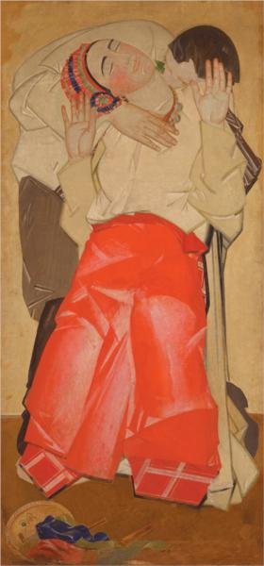Рис 1.1 Федір Кричевський Триптих «Любов». Полотно, темпера, 1925-1927 рр. Національний художній музей України, Київ.

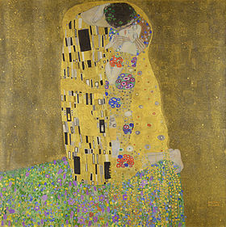
Рис.1.2 Густав Клімт «Поцілунок», Полотно, олія, сусальне золото, 1908-1909рр. Галерея Бельведер, Відень.

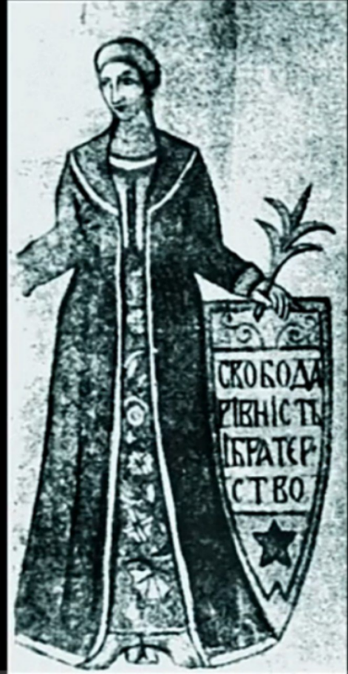
Рис.2.1 Автор невідомий. «Свобода. Рівність. Братерство». Клейові фарби, 1919р. Розпис Луцьких казарм. Дігтяревська вулиця, Київ.
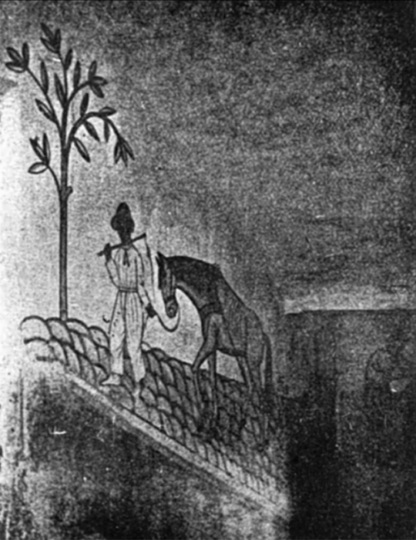
Рис.2.2 Тимко Бойчук.«Повернення з панщини». Клейові фарби, 1919р. Розпис Луцьких казарм. Дігтяревська вулиця, Київ.

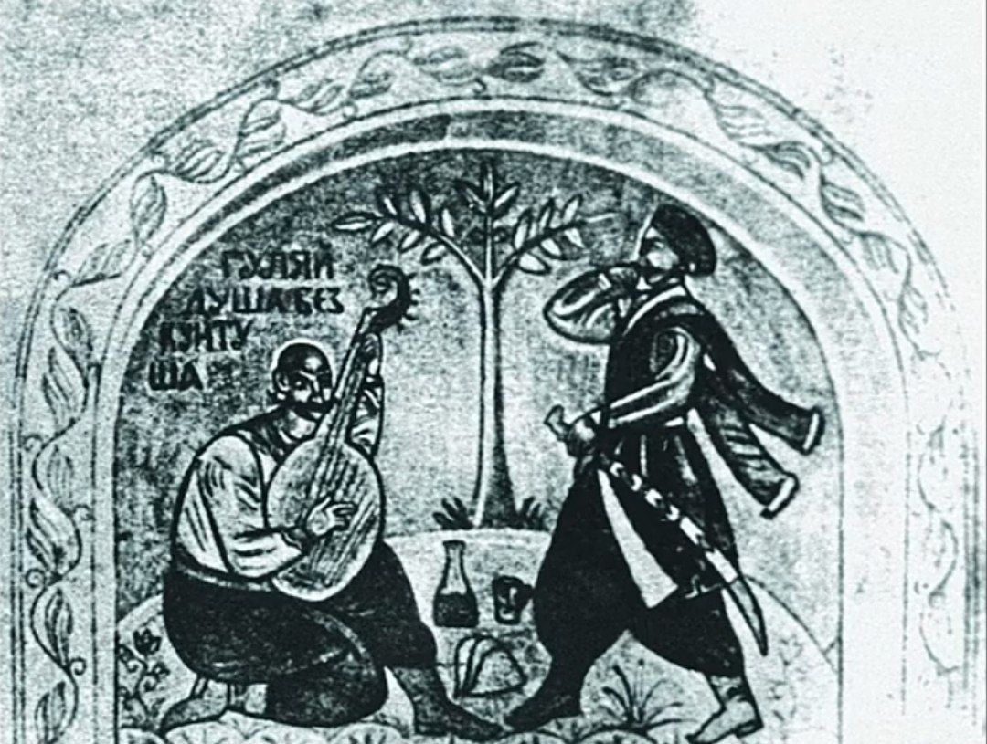

Рис.2.3 Автор невідомий. «Гуляй душа без кунтуша». Клейові фарби, 1919р. Розпис Луцьких казарм. Дігтяревська вулиця, Київ.

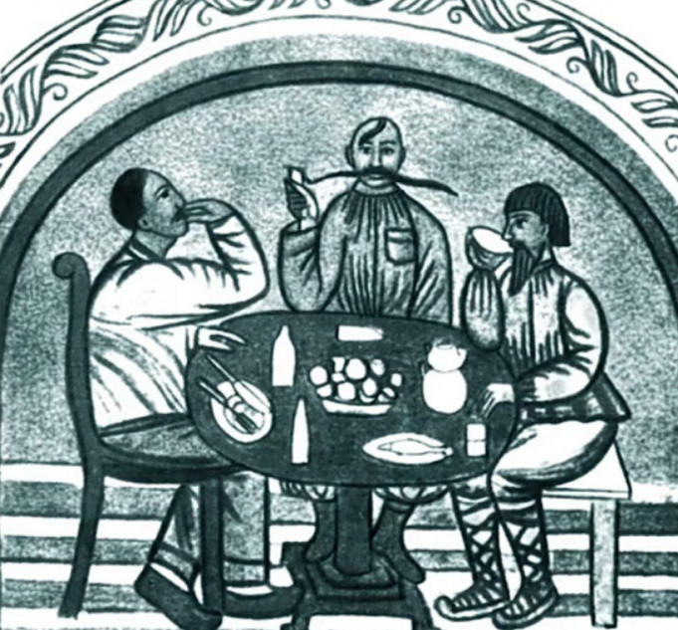
Рис.2.4 Автор невідомий.«Трійця» або «Чаювання». Клейові фарби, 1919р. Розпис Луцьких казарм. Дігтяревська вулиця, Київ.

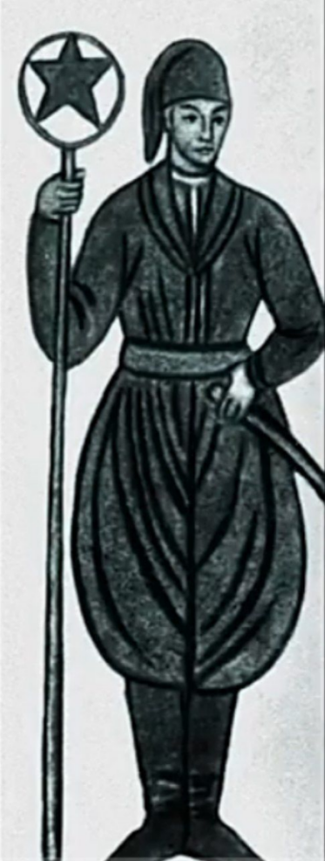
Рис.2.5 Автор невідомий. «Козак із зіркою». Клейові фарби, 1919р. Розпис Луцьких казарм. Дігтяревська вулиця, Київ.

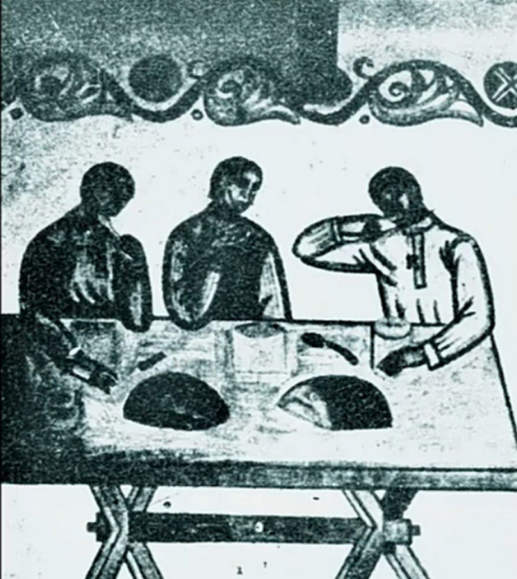Рис.2.6 Автор невідомий. «Різання хліба». Клейові фарби, 1919р. Розпис Луцьких казарм. Дігтяревська вулиця, Київ.

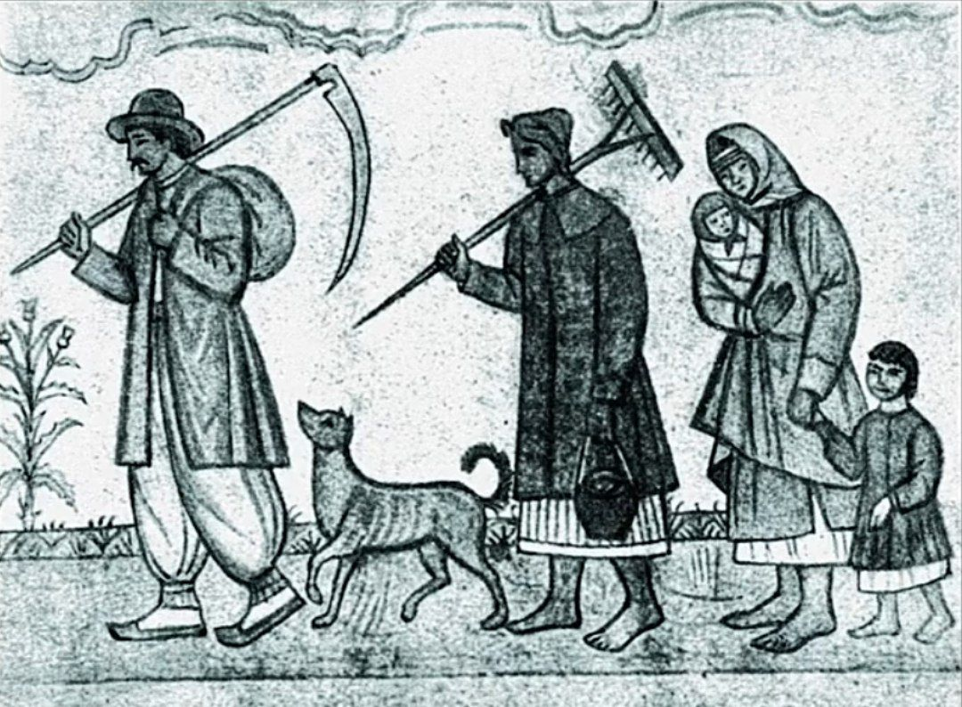
Рис.2.7 Василь Седляр.«Повернення з поля». Клейові фарби, 1919р. Розпис Луцьких казарм. Дігтяревська вулиця, Київ.

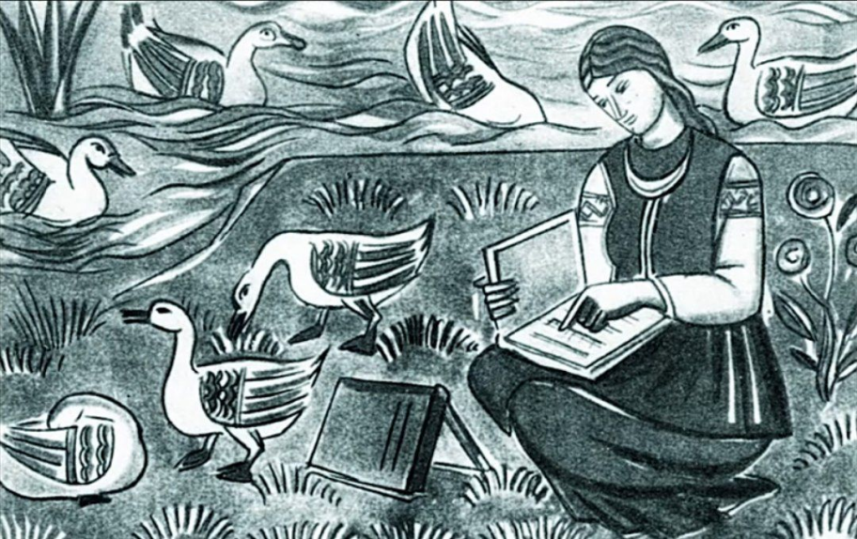Рис.2.8 Автор невідомий. «Дівчина з гусьми». Клейові фарби, 1919р. Розпис Луцьких казарм. Дігтяревська вулиця, Київ.

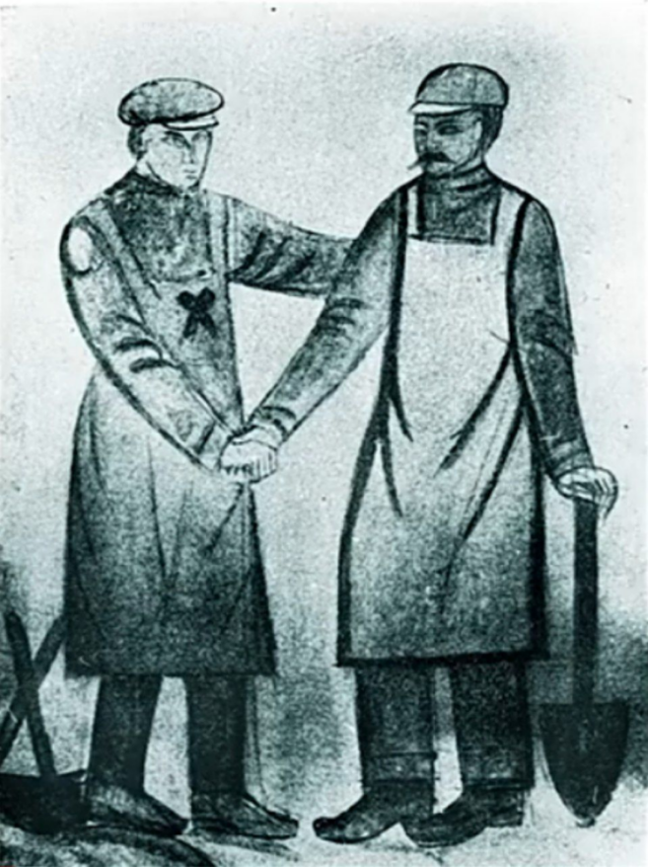

Рис.2.9 Автор невідомий.«Робітник і землекоп». Клейові фарби, 1919р. Розпис Луцьких казарм. Дігтяревська вулиця, Київ.

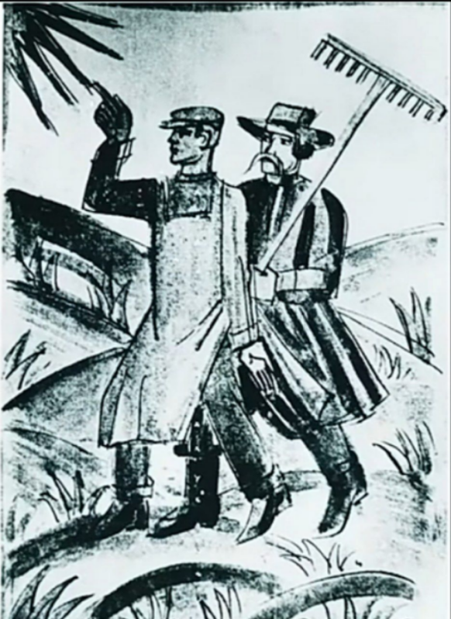Рис.2.10 Автор невідомий.«Робітник і селянин». Клейові фарби,1919р. Розпис Луцьких казарм. Дігтяревська вулиця, Київ.

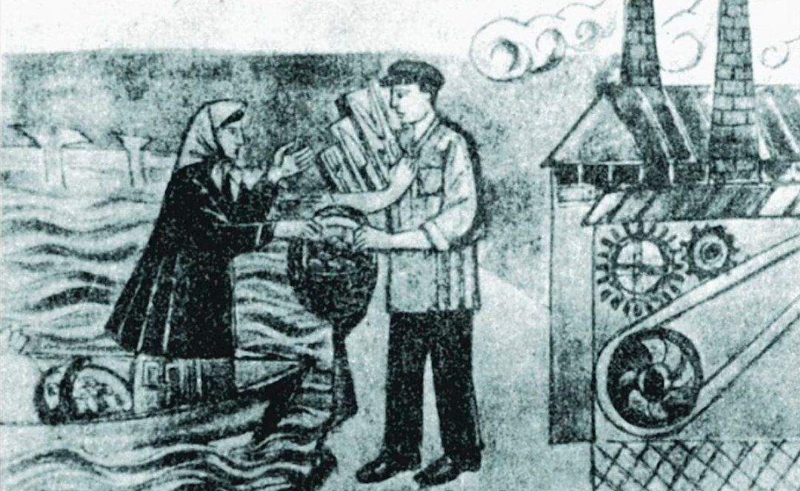
Рис.2.11 Автор невідомий. «Товарообмін між робітником і селянкою» Клейові фарби, 1923р. Розпис Кооперативного інституту, Київ.

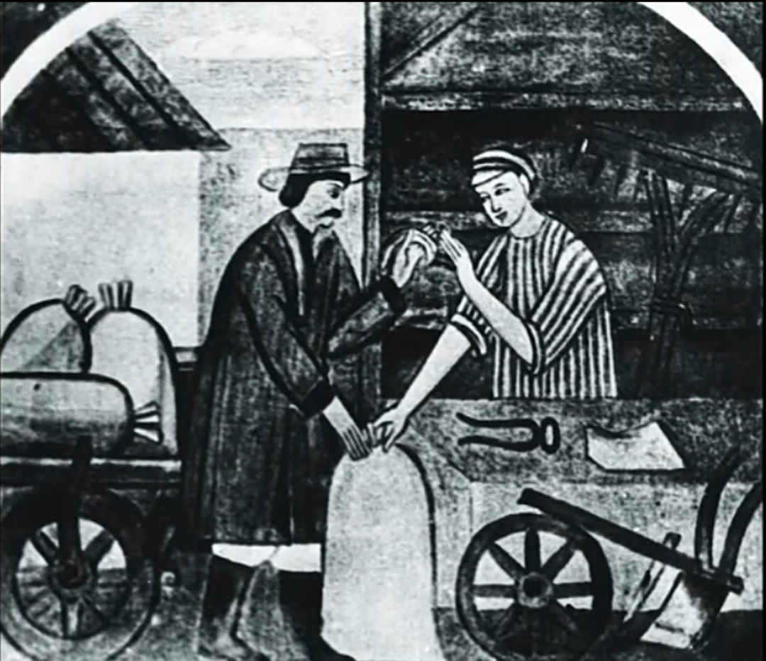

Рис.2.12 Сергій Колос. «Коваль» Клейові фарби, 1923р. Розпис Кооперативного інституту, Київ.
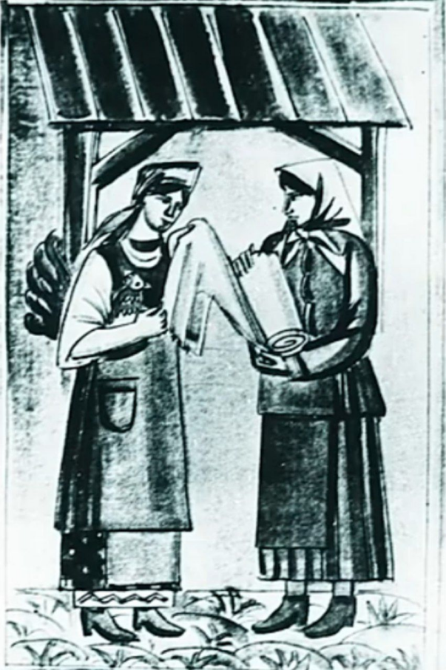
Рис.2.13 М. Бойчук «Товарообмін між робітницею і ткалею». Клейові фарби , 1923р. Розпис Кооперативного інституту, Київ.

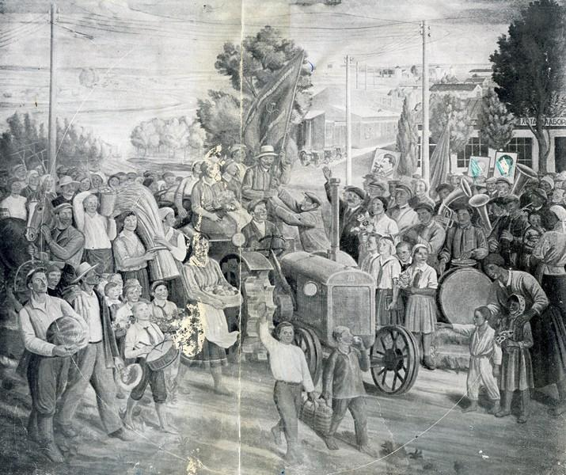
Рис.2.14 Михайло Бойчук «Свято врожаю». Клейові фарби,1935р. Розпис Харківського Червонозаводського театру, Харків
Додаток 2

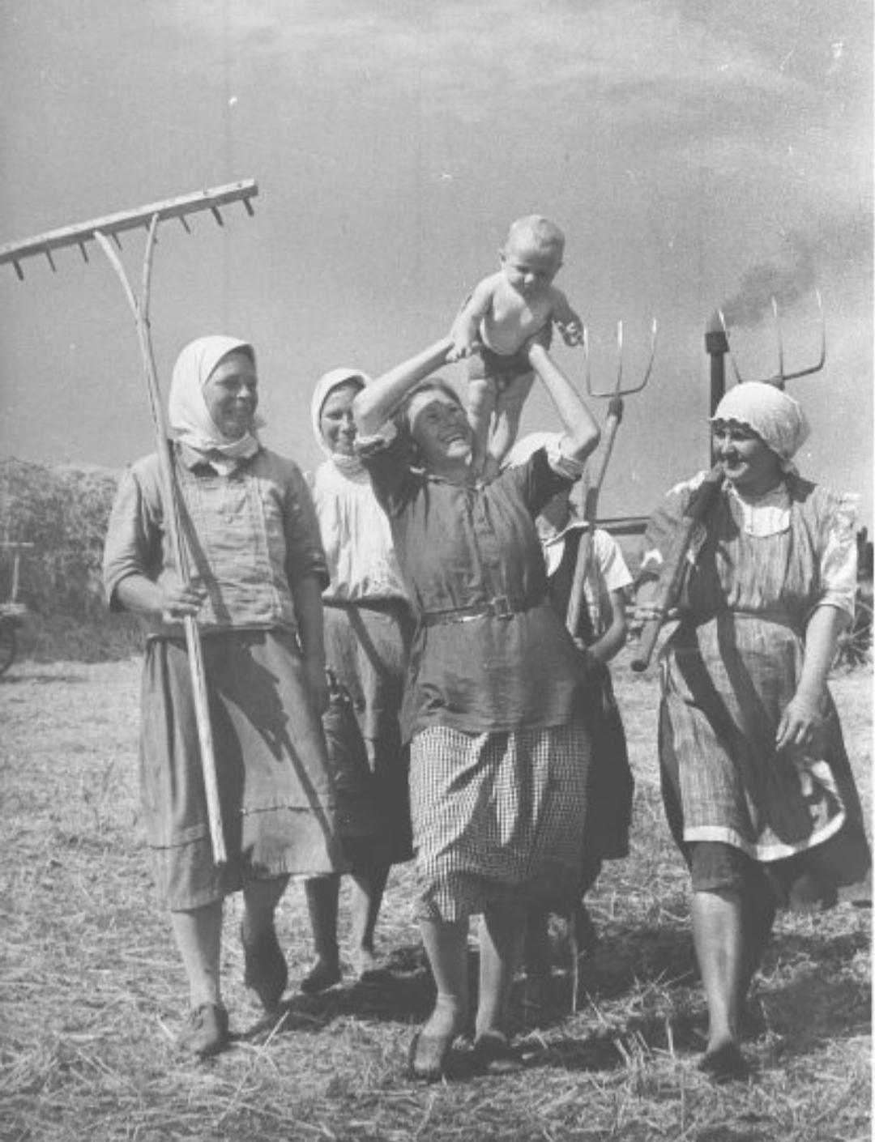
Рис.2.1 Сільські жінки СРСР 1880-1940рр
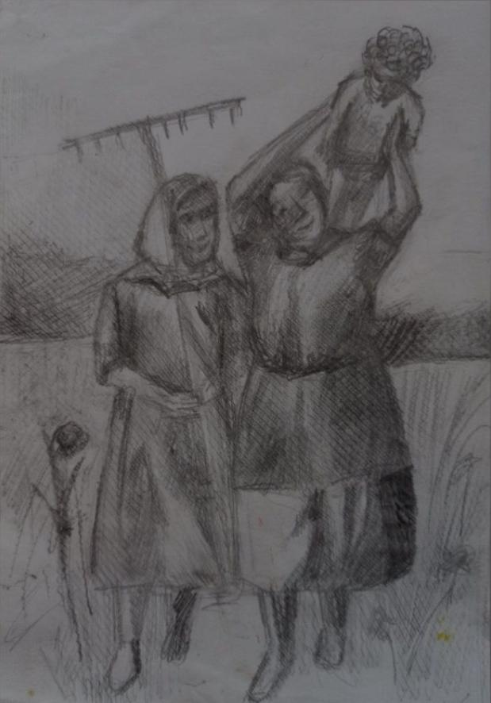
Рис.2.2 Перший тоновий ескіз

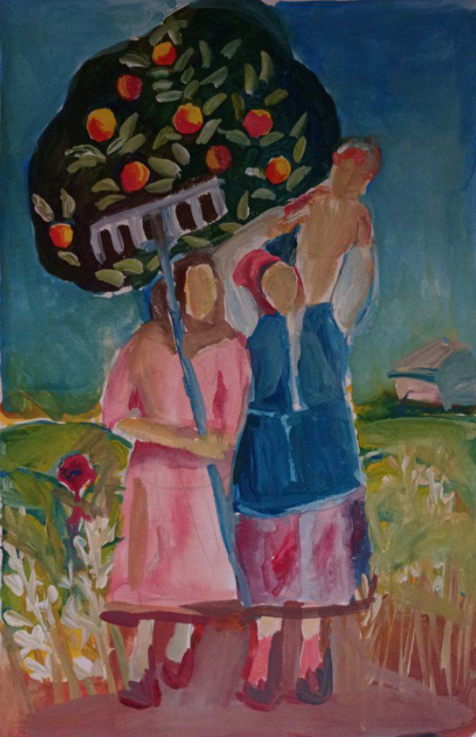
Рис.2.3 Перший кольоровий ескіз. Гуаш, папір

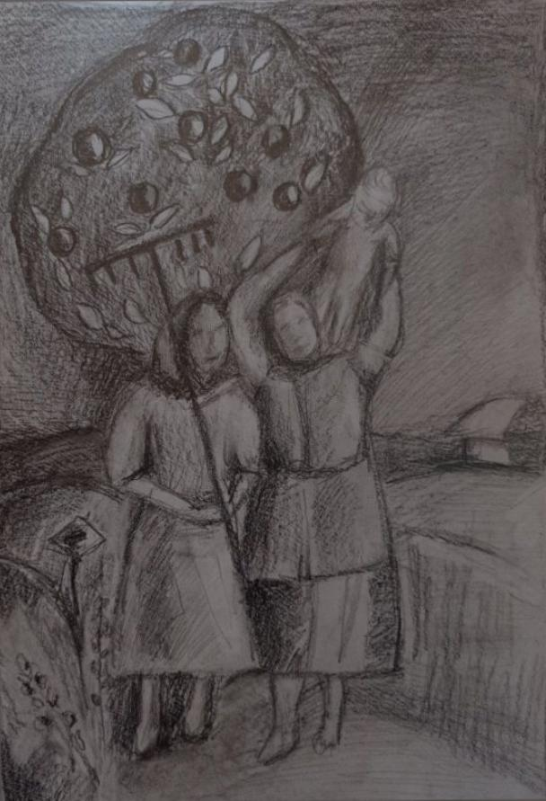
Рис.2.4 Другий тоновий ескіз. Олівець, папір.картон.
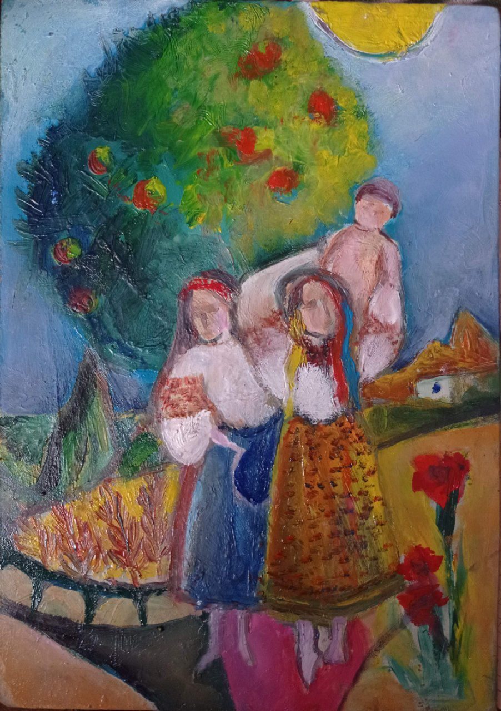
Рис. 2.5. Другий кольоровий ескіз. Картон, олія

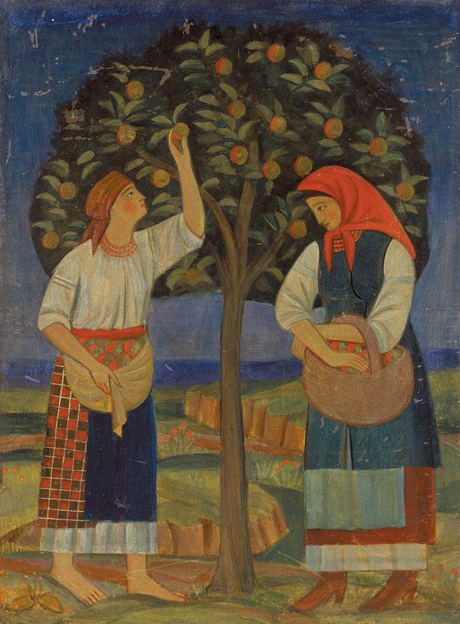
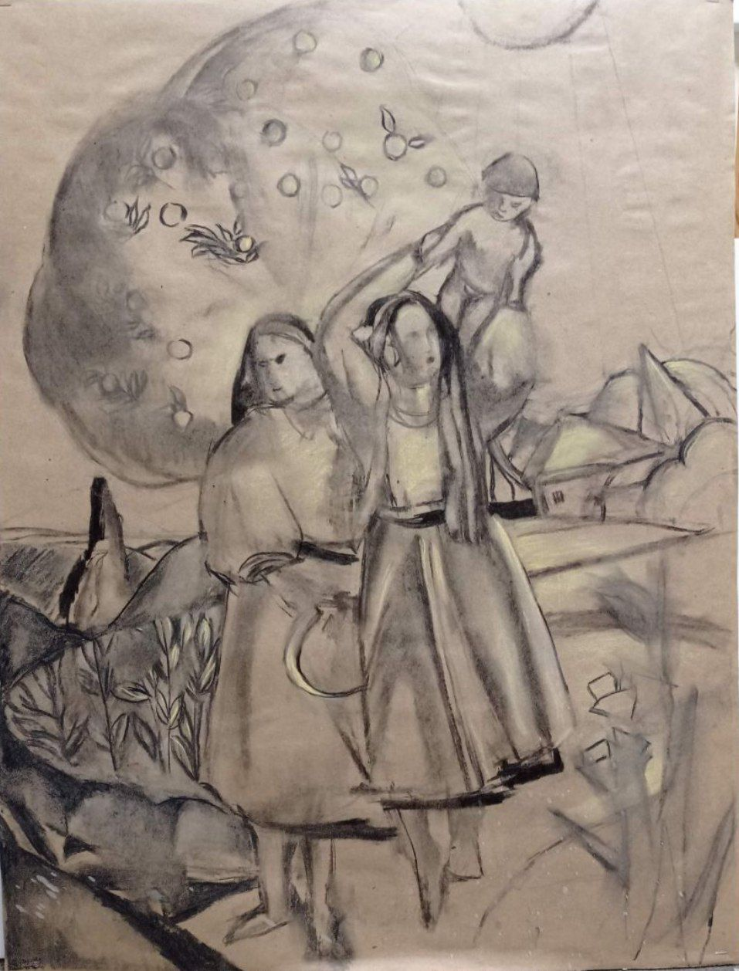
Рис. Рис. 2.7. Натхнення. Т. Бойчук «Біля яблуні», 1920р.

Рис. 2.6. Картон. Крафт, вугілля, соус.

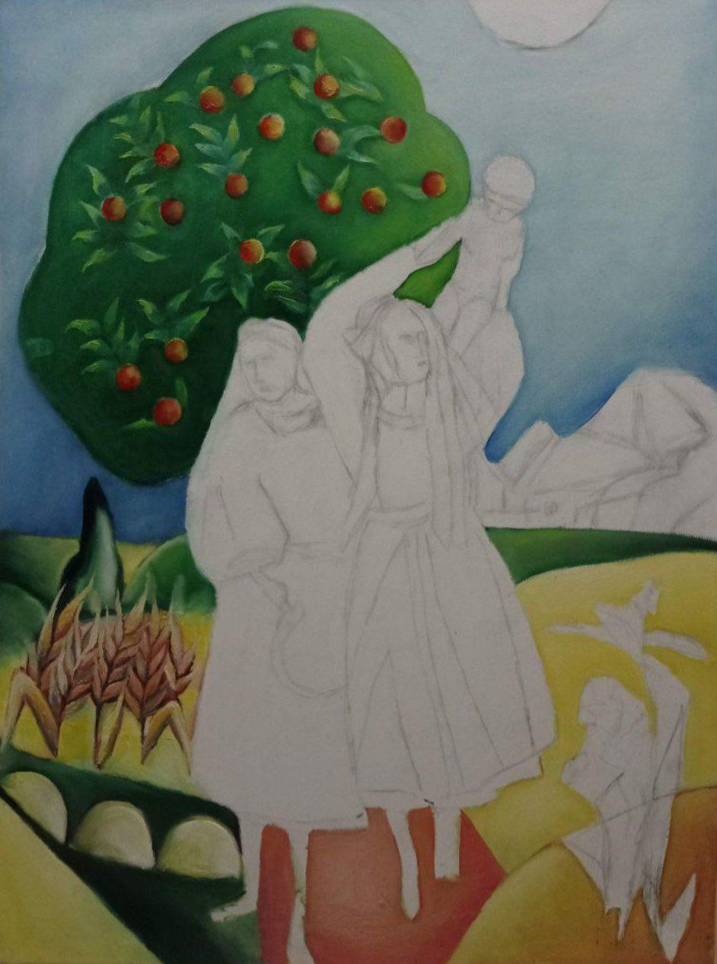
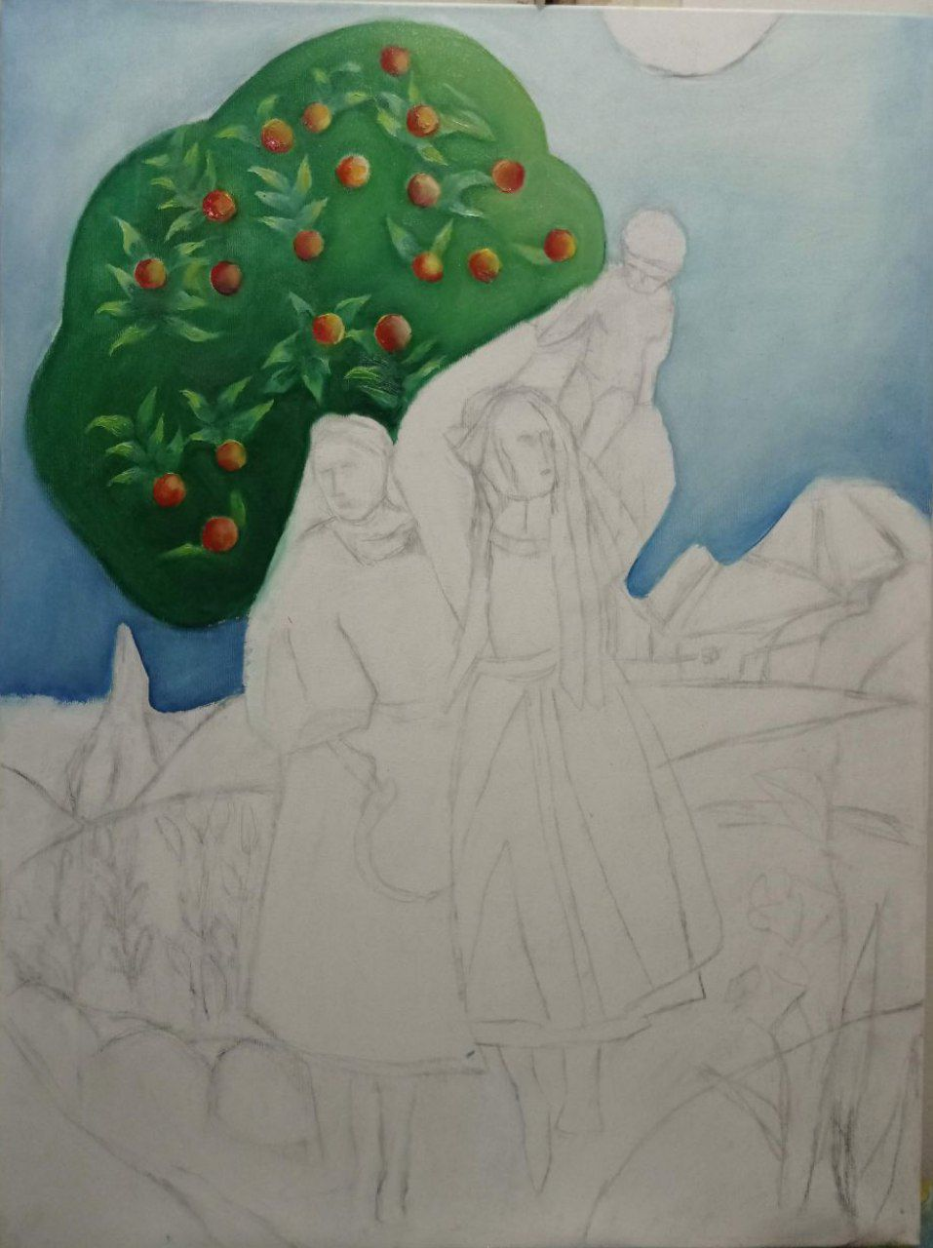
Рис. 2.9. Другий етап роботи.
2.8. Перший етап роботи. Полотно, олійні фарби.

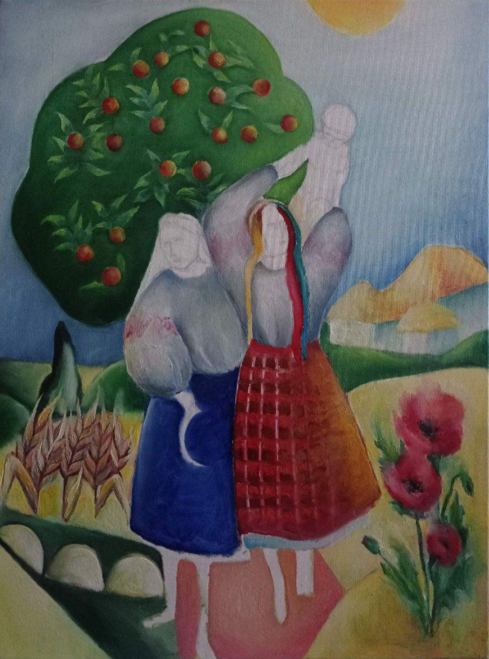
Рис. 2.10. Третій етап роботи.
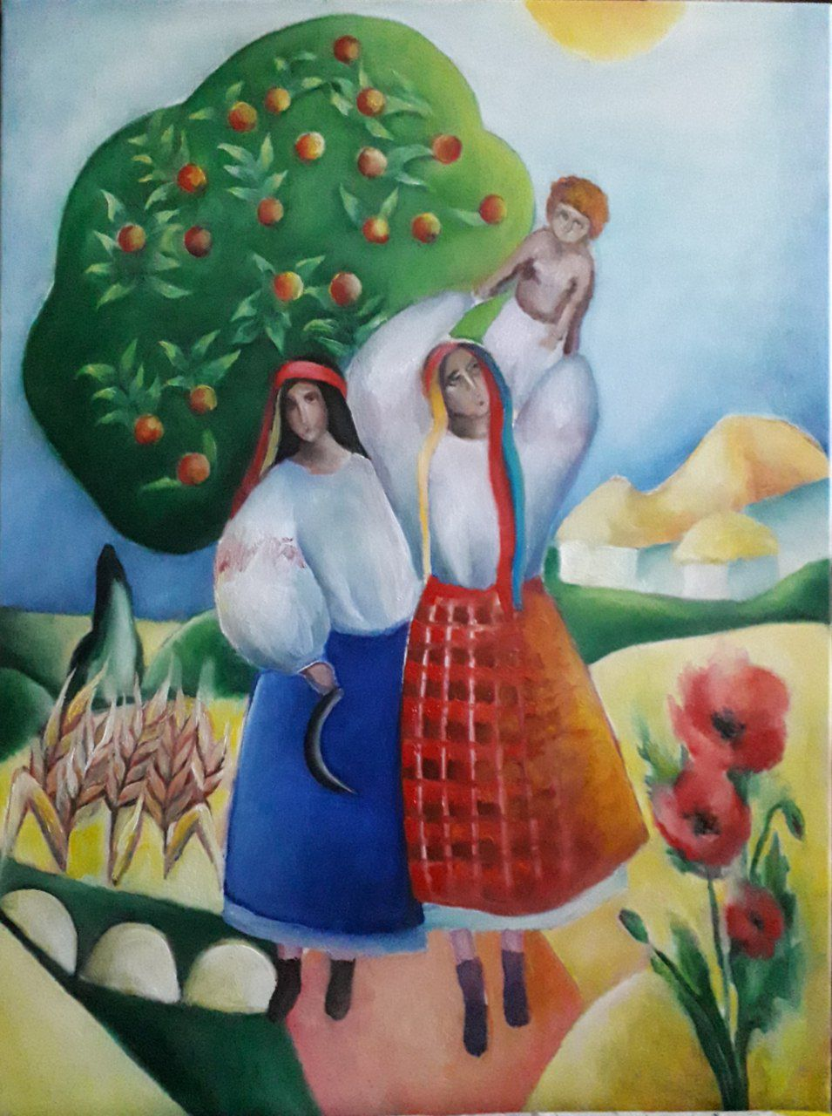
Рис. 2. 11. Четвертий етап роботи.
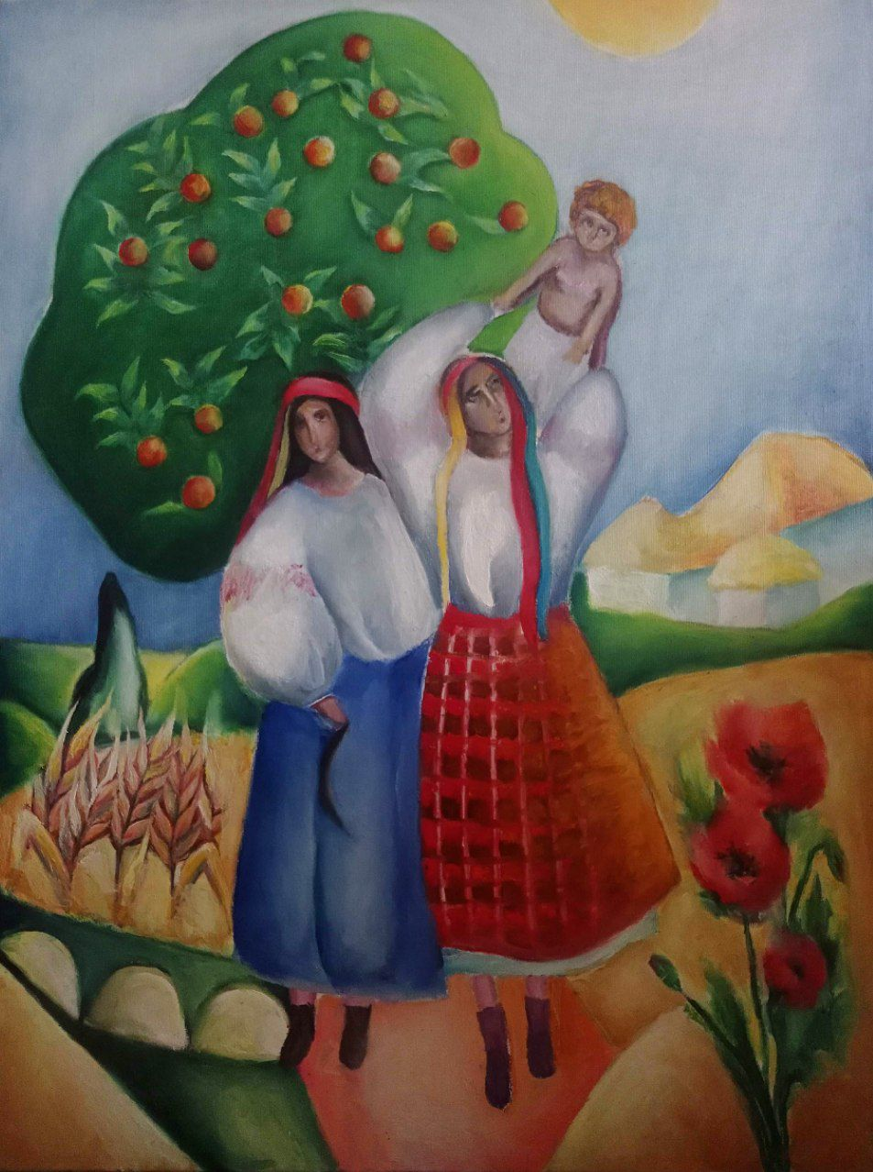
Рис. 2.12. П’ятий етап роботи.

